PlanLibre


Une application de
gestion de projets pour tous
v. 0.2.2

2021

© 2021 by Luc A.

Licence : CC-BY-SA

Table des matières
2021 1
Licence : CC-BY-SA 2
1. Introduction 5
1.1 À propos de ce document 5
1.2 Conventions linguistiques et typographiques 5
1.3 Présentation de PlanLibre 6
1.4 L’interface de PlanLibre 6
1.5 Flux de travail dans PlanLibre 8
phase 1 : préparer le projet 8
phase 2 : communiquer 8
phase 3 : piloter 8
phase 4 : faire le bilan 8
2 Au sujet de la gestion de projet 8
2.1 Philosophie de la méthodologie de projet et implémentation dans PlanLibre 8
2.2 Définitions 9
3. Bien débuter 11
3.1 Les propriétés du projet 11
3.2 Les calendriers du projet 11
3.3 Les tâches 13
3.3.1 Introduction aux tâches 13
3.3.2 Modification d’une tâche 15
3.3.3 Les contraintes temporelles des tâches 16
3.3.4 Insérer une tâche parmi des tâches existantes 16
3.3.5 Répéter automatiquement une tâche 16
3.4 Les ressources 17
3.4.1 Introduction 17
3.4.2 Création de ressources 18
3.4.3 Affecter des ressources 24
3.5 La chronologie 27
3.5.1 Introduction 27
3.5.2 Modification des tâches à partir de la chronologie 29
Menu contextuel 29
Changement des dates de début/fin avec la souris 29
Changement de la durée avec la souris 29
3.6 La vue affectations 31
3.6.1 Introduction 31
3.6.2 Interaction vue affectations-rapports 32
3.7 Le tableau (méthode Scrum®) 32
4. Aller plus loin avec PlanLibre 34
4.1 Des tâches plus complexes 34
4.1.1 Lier des tâches 34
4.1.2 Utilisation avancée des jalons. 36
4.2 Les groupes de tâches 39
4.4 Découvrir les calendriers 41
4.4.1 Différences avec les autres logiciels de gestion de projet 42
4.4.2 La logique des calendriers et des jours de travail. 42
4.4.3 La logique de décompte des horaires de travail 43
4.5 Produire un rapport 43
4.5.1 Rapports de base 43
4.5.2 Rapports de surcharge 45
5. La communication 46
5.1 principes et réglages (settings) 46
5.2 Courriels 47
5.2.1 Configuration du service de courrier 47
5.2.2 Les deux modes d’envoi des courriels 48
5.3 La diffusion d’agendas 50
6. Les petits plus 51
6.1 L’importation 51
6.1.1 Principes 51
6.1.2 Importer des ressources 51
a) Depuis un tableur 51
b) Depuis un logiciel de courrier électronique 52
6.1.3 Importer des tâches depuis un tableur 52
6.2 L’exportation 53
6.2 .1 Exporter la liste des tâches vers un tableur 53
6.2.2 Sous forme graphique 55
6.3 Le chronomètre de productivité 55
6.3.1 Timer méthode "tomate" 55
6.3.2 Comment fonctionne la tomate compteuse ? 55
6.4 Retrouver une version antérieure du projet 56
6.5 Synchronisation avec Trello® 57
6.5.1 Principes 57
6.5.2 Configuration 59
6.5.3 Exportation du projet vers Trello® 59
Index 60

1. Introduction

1.1 À propos de ce document
Ce document constitue une aide à la prise en main de PlanLibre. Il n’est pas un manuel de gestion de projet. En effet, PlanLibre est un logiciel destiné aux petites organisations, fondé sur une approche mixte gestion/liste à faire.
Ce document est sous licence GPL v3,0. Les utilisateurs sont invité(e)s à se l’approprier, à le modifier (notamment en le traduisant) et à le diffuser, avec l’espoir que leur regard et leur expérience leur permettra d’en améliorer le contenu.
PlanLibre s’appuie sur plusieurs bibliothèques logicielles et ne pourrait exister sans elles : que les développeurs et mainteneurs en soient remercié(e)s.
Les copies d’écran proviennent d’un environnement Ubuntu modifié : il est donc probable que le thème présente un aspect différent dans votre cas, ce n’est pas un bug ! De même, vous observerez dans certains cas un mélange français/anglais : la raison en est simple, PlanLibre se développe constamment, et le temps consacré au manuel est nécessairement limité.
Sauf référence explicite, toutes les fonctions décrites existent dans la première livraison de PlanLibre (version 0.1).

1.2 Conventions linguistiques et typographiques
Le document est écrit en français : aucune forme d’ « écriture inclusive » ne sera utilisée. Quand nous écrivons, par exemple, utilisateur, nous faisons référence à une fonction derrière laquelle opérera un être humain dont nous ne connaissons pas le sexe.
Il sera fait référence à des menus tout au long de ce document : les menus seront calligraphiés en police à chasse fixe, les sous-menus seront quant à eux indiqués par le signe >.
Exemple :
Fichier>Enregistrer signifie dérouler le menu Fichier et choisir le sous-menu Enregistrer.
L’interface comprend des boutons à cliquer : ils seront représentés sur fond jaune dans ce manuel, comme ceci :
[ OK ]
Certains boutons sont suivis d’une flèche vers le bas que l’on clique ce qui a pour effet de faire apparaître un menu local. La consigne dans ce cas se présentera ainsi :
appuyez sur bouton [Test] pour faire apparaître le menu local Essais.
Les « astuces » sont calligraphiées un utilisant une police sans empattements, et sur un fond bleu clair.
Exemple :
Ceci est une astuce
Les points importants sont présentés en italiques, avec une police sas empattements, en blanc sur fond rouge. Exemple :
Faites bien attention, ce point est important !
PlanLibre utilise des « raccourcis -claviers », c’est-à-dire des combinaisons de une à deux touches qui permettent par exemple d’accélérer l’appel d’une fonction du logiciel. Par convention, les touches du clavier sont surlignées en gris. Exemple :
CTRL + S
Signifie : appuyez en même temps, sur la touche CTRL et la touche S.
Il existe des touches spéciales sur les claviers, en haut du clavier ; f1 désigne ainsi la première touche de la rangée supérieure d’un clavier standard.

1.3 Présentation de PlanLibre
PlanLibre est un logiciel libre de gestion de projets. Il ne se veut en aucune façon un « clone » d’un logiciel de référence comme Microsoft Planner ®. PlanLibre a été créé en partant du constat que ce type de produit professionnel ne convenait pas aux besoins d’une petite équipe. Dans une telle configuration, l’accent doit être mis sur la flexibilité et la communication, tout au long du projet. Ce sont les idées directrices qui ont guidé le développement de PlanLibre.
Mais si nous ne cherchons pas à « cloner » un modèle, il n’en est pas moins nécessaire d’échanger avec d’autres plateformes : nous avons donc choisi de privilégier l’emploi de fichiers « textes » faciles à importer/exporter. Le format « natif » de PlanLibre est un fichier texte XML, et il échange ses données avec le monde extérieur en faisant usage des formats CSV (Comma Separated Values, reconnue par l’intégralité des tableurs) et RTF (Rich Text Format, reconnu également par quasiment l’intégralité des traitements de texte).
PlanLibre retient plusieurs outils typiques de la gestion de projet : le diagramme de Gantt, le tableau Scrum ®. Aucune de ces formes n’a de prééminence, elles sont offertes aux utilisateurs, libres d’en faire « bon usage ».

1.4 L’interface de PlanLibre
Nous décrivons ici l’interface de la version 0.1
Au démarrage, c’est la vue « Accueil » (home en version anglaise) qui s’affiche par défaut :

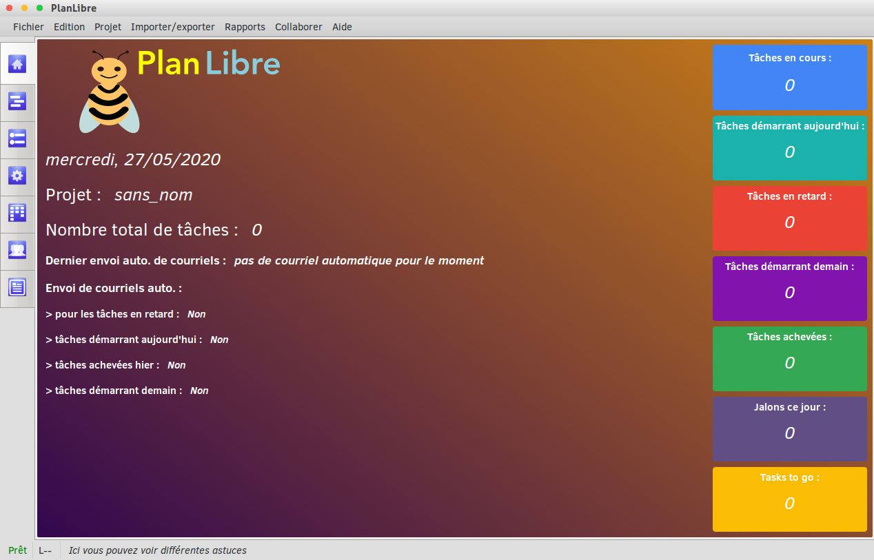

PlanLibre s’appuie sur une interface classique : menus déroulants, dialogues. Pour faciliter son usage, la fenêtre principale a été organisée sous forme d’onglets.
Pour réaliser une opération, on utilisera intensivement la souris ; notez néanmoins qu’il existe un certain nombre de raccourcis-clavier..
Rappelons que les onglets constituent autant de « vues » : par exemple, pour passer à la vue « tâches », il suffit de cliquer sur l’onglet du même nom, ou bien de passer d’un onglet à l’autre en faisant usage des raccourcis-claviers CTRL + PageHaut et CTRL + PageBas

La liste des raccourcis est accessible :
- par le menu Aide>Raccourcis clavier
- ou en utilisant directement un raccourci-clavier CTRL + f1

Au démarrage du logiciel, vous vous retrouvez toujours sur la page « accueil ». Il est conseillé, après chargement d’un fichier, de revenir à cette vue, car elle donne un résumé des événements « critiques » de la journée, si tant est qu’ils aient été définis (mails à envoyer, tâches en retard, etc.)

Les pavés colorés à droite de la vue « accueil » sont cliquables, passez votre souris au-dessus le pointeur prendra la forme utilisée dans les navigateurs Internet pour suivre un lien (en général, une main)

1.5 Flux de travail dans PlanLibre
Chaque utilisateur est libre, mais nous souhaitons cependant proposer un flux de travail adapté à PlanLibre. Ces conseils tiennent compte des spécificités du logiciel. Nous pensons qu’un projet doit être construit en suivant 4 phases :

phase 1 : préparer le projet
- définir la durée du projet et la saisir dans PlanLibre.
-faire la liste des tâches, et les saisir dans PlanLibre.
- lister les ressources nécessaires, et les saisir dans PlanLibre.
- définir la durée des tâches, et les saisir dans PlanLibre.
- chercher et saisir le coût des ressources
- très important : définir le ou les calendriers du projet (par exemple, jours de repos, jours fériés …)

phase 2 : communiquer
- exporter le projet (dans son état initial) sous forme d’agendas ou vers votre compte Trello®
- activer l’émission de courriels automatiques au démarrage des tâches (penser à saisir l’adresse mail des ressources, par exemple des salariés)

phase 3 : piloter
- suivre le degré d’avancement des tâches, notamment grâce à la vue tableau.
- suivre l’évolution des coûts, produire des rapports intermédiaires.
- communiquer (courriels automatiques de rappel, ou courriels manuels spécifiques)

phase 4 : faire le bilan
- produire des rapports
- exporter ces rapports
- émettre courriel de bon achèvement des tâches

2 Au sujet de la gestion de projet

2.1 Philosophie de la méthodologie de projet et implémentation dans PlanLibre
Qu’est-ce qu’un projet ? Une méthode qui nous permet d’atteindre des objectifs hiérarchisés. Pour ce faire, il est nécessaire de réaliser des tâches intermédiaires en mobilisant des ressources. Un système de pilotage et de suivi est, bien évidemment, nécessaire. L’ensemble de ces exigences se retrouve dans PlanLibre.
- le pilotage s’appuie sur les vues « accueil » et « tableau ».
- les objectifs et la hiérarchisation des tâches s’apprécient avec la vue « chronologie ».
- les tâches intermédiaires se définissent dans la vue « tâches ».
- la liste des ressources utilisées quant à elle est liée à la vue « ressources » et « affectations ».
Pour finir, une bonne gestion de projet implique de la communication interne (menu « communiquer ») et externe (vue « rapports »).

2.2 Définitions
- tâche : c’est une activité à accomplir dans un certain délai en mobilisant une ou plusieurs ressources. Certaines tâches peuvent être dépendantes, dans le sens où une tâche « B » ne peut démarrer que si la tâche « A » est réalisée.

- ressource : contribue à la réalisation d’une tâche. Dans PlanLibre, on considère comme ressources : la force de travail humain, la force de travail animal, les équipements, les surfaces (par exemple : un champ de blé), les matières-premières et matériaux divers (sacs de ciment, écrous …). Les ressources ont un coût monétaire. De plus, elles peuvent présenter des contraintes d’utilisation au plan temporel (jours de disponibilité, par exemple)

- chronologie : c’est une représentation graphique du projet. Elle s’apparente à un diagramme de Gantt. Elle permet de visualiser rapidement l’organisation temporelle du projet et la hiérarchie entre les tâches.
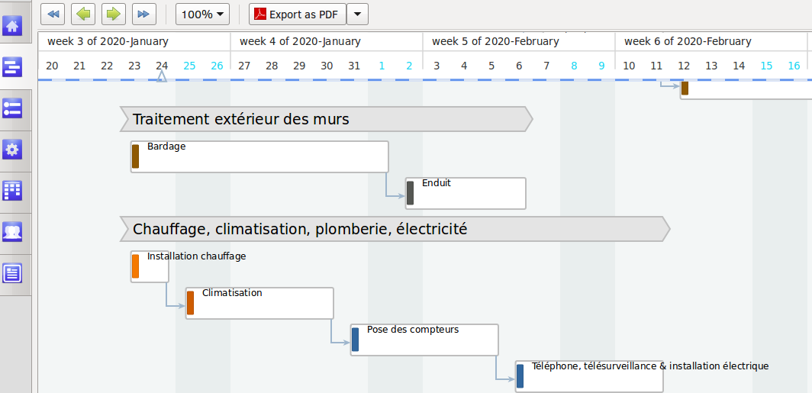
- tableau : il s’agit d’une représentation destinée à faciliter le pilotage quotidien du projet. À chaque session, les différentes tâches sont placées sur un tableau de type «Scrum» afin de visualiser leur situation, notamment d’éventuels retards.
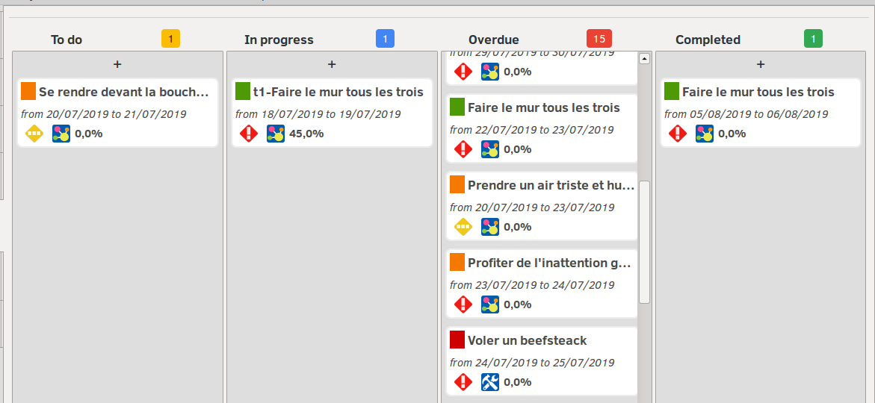

- affectations : la supervision de projet gagne à la gestion fine des affectations des ressources disponibles, pour voir leur éventuel sous-emploi ou leur surcharge de travail. La vue « affectations » permet de repérer les tâches dans lesquelles sont impliquées chaque ressource.
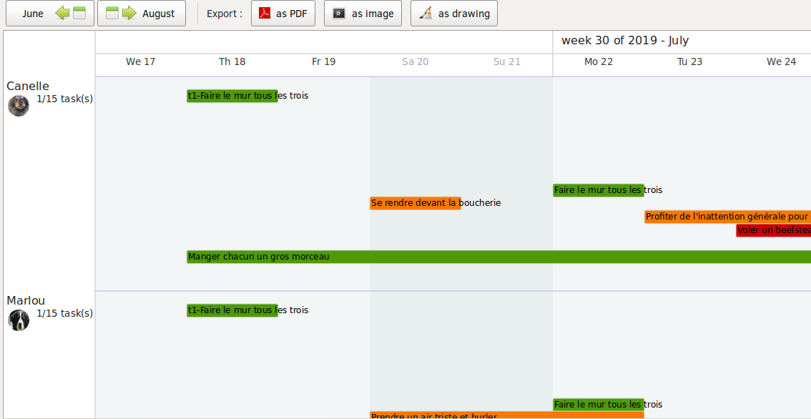
- jalon : il s’agit d’un repère temporel, une date précise considérée comme importante ou critique, qui permet en général de faire le point sur l’avancement du projet. Un jalon peut-être « flottant » ou lié à une ou plusieurs tâches.
- groupe : c’est, selon la volonté de l’utilisateur, ou un simple intercalaire permettant d’organiser visuellement les tâches par « familles », ou un ensemble de tâches liées. La copie d’écran de la chronologie ci-dessus montre deux groupes (traitement extérieur d’une part, chauffage d’autre part).

3. Bien débuter

3.1 Les propriétés du projet
Cette étape est assez « formatrice » pour découvrir le logiciel : elle consiste à définir la date de début et de fin du projet, choisir un logo, désigner le ou la chef de projet, etc.
Rassurez-vous, tout sera modifiable en cas d’erreur ou d’incohérence. Pour ce dernier cas, par exemple lorsque vous décidez de placer une tâche avant la date de début du projet, un dialogue d’erreur et de conseils s’affichera.
On accède aux propriétés par le menu projet>propriétés.
Ce qui fait surgir un dialogue dont toutes les options sont explicites.
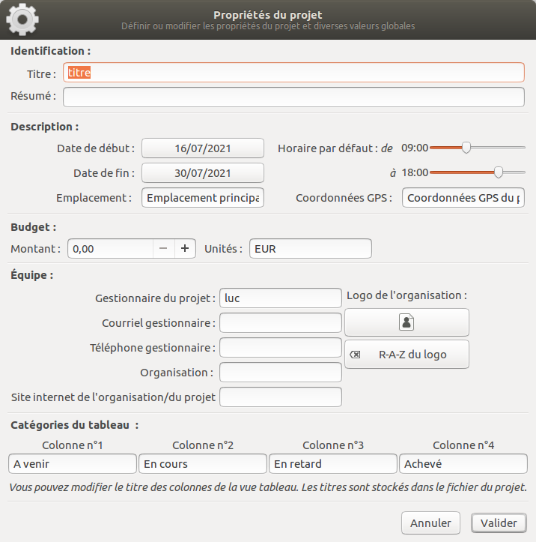
Vous n’êtes pas obligé de remplir quoi que ce soit si les choix par défaut vous conviennent, car rien n’est bloquant. Mais faites cependant l’effort de vérifier les dates et l’unité monétaire proposée par défaut par PlanLibre.
Nb : contrairement à MS Project, on peut s’amuser à créer des projets « dans le passé » ou « dans le futur lointain ». PlanLibre ne vous obligera jamais à vous caler sur la date du jour comme début du projet, sauf si vous êtes d’accord avec ce réglage par défaut que vous pouvez outrepasser en passant par le menu projet>propriétés !

3.2 Les calendriers du projet
PlanLibre, tout en étant marqué par son origine européenne, n’impose aucun jour de repos hebdomadaire par défaut. Il appartient dès lors à l’utilisateur de les créer lui-même, en tout premier lieu dans le calendrier par défaut qui régit les tâches (voir ci-après).
Pour ce faire, choisir le menu Projet>Gérer calendriers.
Un dialogue assez complexe apparaît. Concentrons-nous sur la partie basse de ce dialogue :
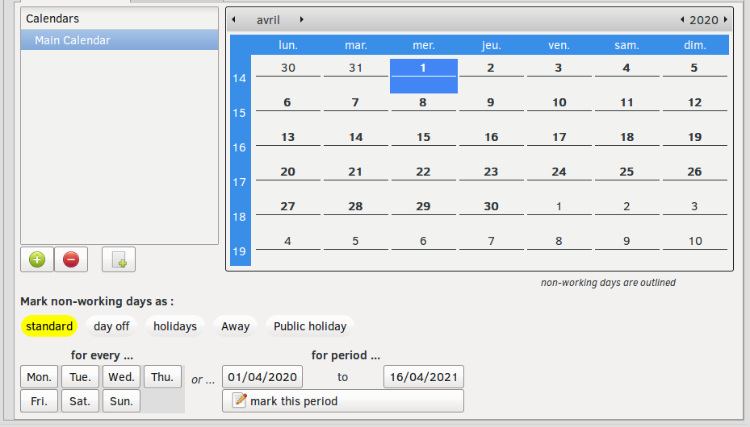
Les dates de début et de fin sont indiquées : le projet va du 1/4/2020 au 16/4/2020. Nous allons marquer les samedi et dimanche comme jours de repos standard pour toute la période du projet. Voici comment procéder :
- vérifier que le bouton « standard » est actif (en jaune, sinon cliquer sur lui).
- cliquer sur le bouton [sam], en bas à gauche, observer ce qui se passe sur le calendrier. Faire de même avec le bouton [dim].
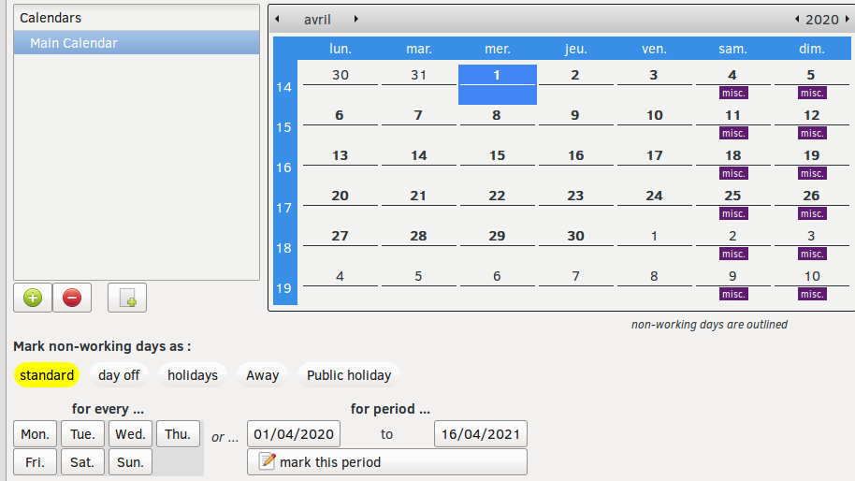
Rapide non ? Tous les samedis et dimanches sont maintenant marqués comme des jours non travaillés.
Vous pouvez maintenant faire la même chose pour le 1er Mai, fête du travail presque partout dans le monde. Une petite différence, on va d’abord cliquer sur le bouton (jour férié), puis, comme il s’agit d’un jour isolé, on va faire défiler le calendrier jusqu’au 1er mai, et avec la souris, faire un double-clic sur le 1er Mai :
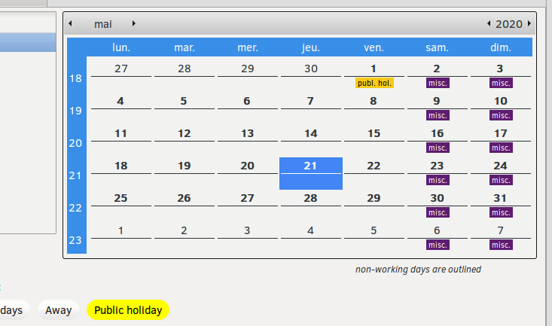
Nous verrons plus tard comme jouer sur des calendriers plus complexes avec des horaires différenciés selon la journée, comment marquer en une fois les périodes de vacances/fermeture annuelle, etc.

3.3 Les tâches

3.3.1 Introduction aux tâches
Une tâche est une opération à accomplir à partir d’une date et dans un délai donné (ou bien à terminer pour une date donnée). Exemple : monter un mur, en commençant le 4 avril et en le terminant en 10 jours. Ou encore, livrer un rapport au plus tard le 12 juin.
Dans PlanLibre, on peut créer une tâche à tout moment, même si aucune ressource n’a encore été définie.
Pour créer une tâche, il faut se placer dans la vue « tâches », puis cliquer sur le bouton [nouvelle tâche] ou utiliser le raccourci clavier f3 .
Ceci fait apparaître un dialogue, dont les champs sont relativement simples à comprendre.
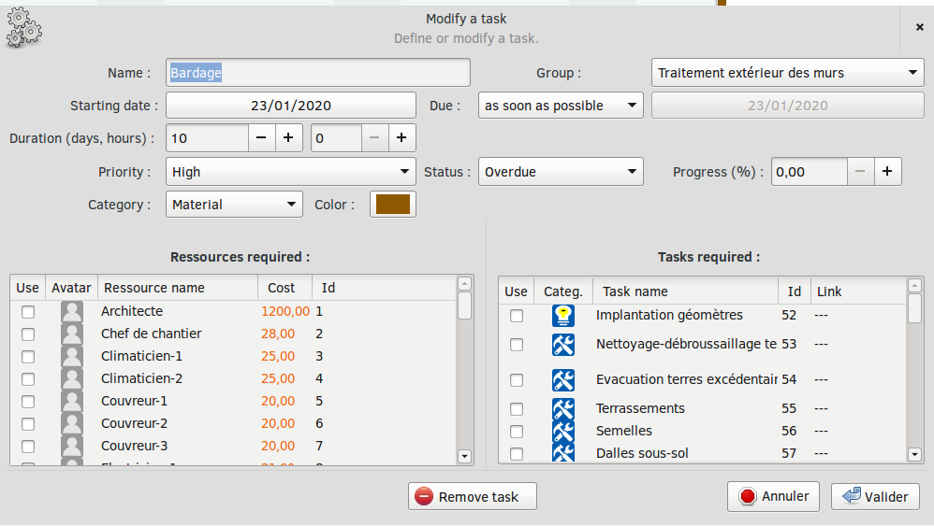
Pour cette initiation, contentez-vous de définir un nom, une durée, et de vérifier que la tâche est de nature matérielle. Laissez la date par défaut, qui est celle du jour où vous démarrez le projet. Il sera facile de la modifier ultérieurement.
Cliquez alors sur le bouton [valider-Ok].
Vous pouvez constater que la vue tâche recèle une première tâche.
Si vous basculez sur la vue « chronologie » ou la vue « tableau », vous verrez que la tâche s’y est automatiquement placée.

3.3.2 Modification d’une tâche
Nous allons supposer que nous sommes sur la vue « tâches » ; notez qu’il est également possible de modifier une tâche depuis la vue « chronologie », voir plus bas.
Pour modifier une tâche, sélectionnez-la en cliquant sur la ligne correspondante, puis cliquez, soit le petit bouton [ | ] sur la ligne de la tâche ou sur le bouton [modifier] ou utilisez la touche de raccourci f2 .
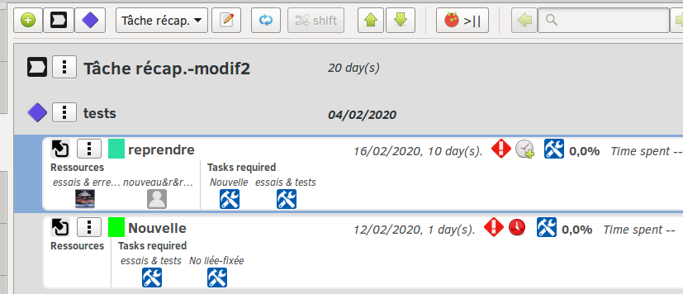
On peut également modifier une tâche depuis la vue « chronologie », voir ci-dessous.

3.3.3 Les contraintes temporelles des tâches
La détermination de la date de remise :
Il faut noter qu’on gère les contraintes temporelles des tâches selon 4 modes: exécution « dès que possible » (par défaut), tâche à terminer au plus tard à une date donnée, tâche à ne commencer qu’à partir d’une date, tâche fixée (bloquée) débutant obligatoirement à une date.
Mode | Statut | Remarques
Dès que possible | Par défaut | Pas de contraintes, la tâche peut être déplacée tout le long de la ligne de temps (chronologie, timeline)
À terminer au plus tard | À choisir sur la liste déroulante, puis fixer une date avec le second bouton | La tâche ne peut être déplacée au-delà de la date limite (en réalisant ce calcul :  date de fin = date début+durée)
À commencer à partir du | idem | La tâche ne peut être déplacée en deçà de la date limite de début
Débuter à une date fixée | À choisir sur la liste déroulante, avec la différence que c’est la date de début qui sert de référence | On ne peut plus déplacer la tâche, il faut changer manuellement la date de début de la tâche.  Si cette tâche dépend d’un prédécesseur, ce dernier ne peut être déplacé de manière à ce qu’elle se termine au-delà du début de la tâche à date fixe.
NB : le glissement temporel de l’intégralité du projet modifie automatiquement les dates, y compris les dates « fixes » ; les contraintes sont donc mises à jour.

3.3.4 Insérer une tâche parmi des tâches existantes
NB : si vous avez « oublié » une tâche dans la liste, vous pouvez bien entendu l’insérer à n’importe quel moment. Par exemple, votre tâche n°35 s’appelle « arracher les souches » et la tâche n°37 « planter les arbustes ». Il manque une tâche « préparer le sol ». Que faire ?
- basculer à la vue « tâches »
- amener le curseur (cliquer) la tâche n°35.
- presser f3 ou cliquer sur le bouton [nouvelle tâche]
- saisir la tâche « préparer le sol ».
et c’est tout.
Autre méthode, plus longue :
- créer n’importe où la tâche manquante.
- la sélectionner (cliquer)
- utiliser les boutons [monter] ou [descendre] pour amener la tâche à la bonne position.

3.3.5 Répéter automatiquement une tâche
Répétition d’une tâche :
Il est assez fréquent qu’une tâche se répète tout au long du projet. Exemple : des réunions hebdomadaires.
Pour répéter une tâche, cliquer sur le bouton [répéter] ce qui fait apparaître un nouveau dialogue :

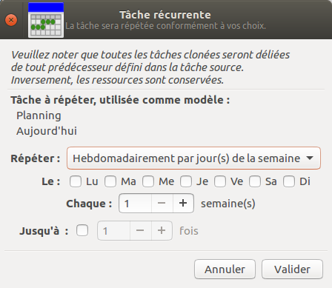
Important : quand une tâche fait partie d’un groupe (ce que l’on nomme une tâche récapitulative sous MS Project) le déplacement est « intelligent » : PlanLibre calcule les déplacements de manière à ce que la tâche reste dans son groupe. Voir plus loin.

3.4 Les ressources

3.4.1 Introduction
Les ressources ont pour fonction de concourir à la réalisation d’une tâche. Par exemple, la tâche « monter le mur » requiert des ressources humaines (maçons) et des équipements (outils) ainsi que des matières (briques, ciment). Chaque ressource a un coût monétaire (maçons : le salaire horaire, outils : coût de la location chez un prestataire).
Notez cependant que la manière de décompter les ressources matières impose de les imputer comme un coût fixe total : par exemple, si le prix d’un sac de ciment est de 5 euros, on devra compter (prix unitaire) x (nombre de sacs), quitte à réajuster à la fin du projet, connaissant la consommation effective de sacs de ciment. Ainsi, si j’ai consommé 15 sacs, le coût fixe devra être imputé à 75 euros (soit 15x5).

Grâce à la version 0.2 de PlanLibre, il est devenu possible d’ajuster les quantités utilisées pour les matières premières, comme pour les autres ressources.
SVP, basculez vers la vue « ressources »

Ensuite, vous avez deux manières de déclarer des ressources : supposons que nous avons 4 maçons. Nous pouvons soit :
- créer 4 ressources nommées maçon1 à maçon 4 avec une quantité de 1. Copie d’écran ci-dessous :
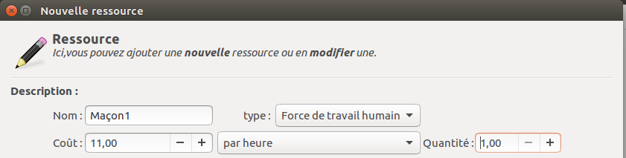
- ou bien déclarer une seule ressource maçon avec une quantité de 4 (cette possibilité a été introduite dans la version 0.2) ; copie d’écran ci-dessous :
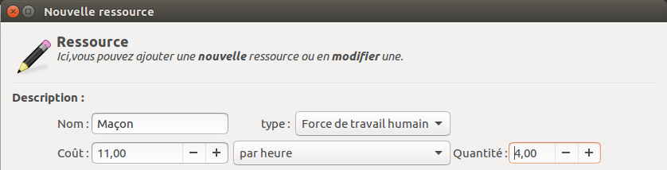

Il faudra, bien entendu, créer une ressource pour chaque maçon, sauf si vous faites appel à un sous-traitant avec un coût forfaitaire (dans ce cas, vous passerez en coût fixe la valeur portée au contrat avec le prestataire extérieur). Idem pour le matériel. Ces règles ne sont pas absolument strictes, et dépendent du projet, et seront donc souvent amendées.

3.4.2 Création de ressources
C’et très simple : on bascule vers la vue « ressources », et on clique sur le bouton « nouvelle ressource » qui ressemble à ceci : [ + ]
Pour vous aider, le dialogue de création ou de modification de ressources vous permet de choisir la « catégorie » de ressource (travail, matériel …) mais aussi le « statut » de la ressource (ressource interne ou pas). Enfin, pensez à faire un repérage visuel par familles de ressources.

Vous pouvez assigner une image à a chaque ressource ; l’image est alors intégrée à votre fichier, vous n’avez pas besoin de conserver une copie de l’image

Pour créer une ressource, passez à la vue « ressources », et cliquez sur le petit bouton « nouvelle ressource » bouton [ + ] ou utilisez la touche de raccourci f3 . Un dialogue apparaît :

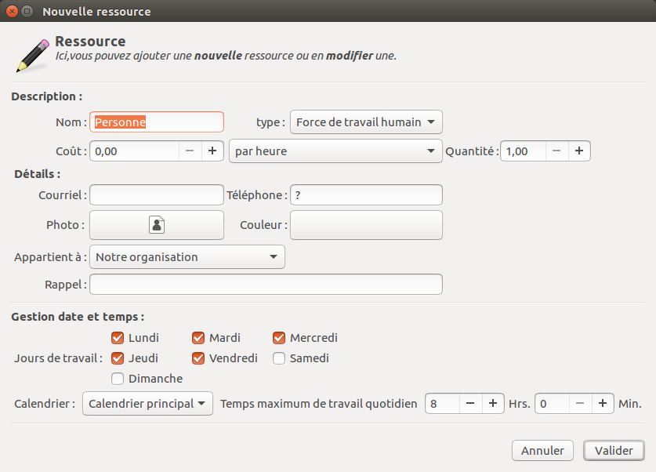
Observez le dialogue au-dessus : un certain nombre de valeurs sont remplies par défaut : si elles vous conviennent, ne changez rien. Pour le moment, ne touchez pas à la partie « Gestion date et temps », elle requiert que vous soyez à votre aise avec les calendriers.

Pour le moment, laissez tout par défaut, à l’exception du nom, de la couleur, du type et du coût.
Mettez également comme durée maximale quotidienne du travail 8h00.
Entraînez-vous à créer deux ressources « maçons » et 2 ressources « outils » (pas la peine de chercher le réalisme). Vous pouvez vous amuser avec les couleurs et l’ajout d’une photo pour les ressources :

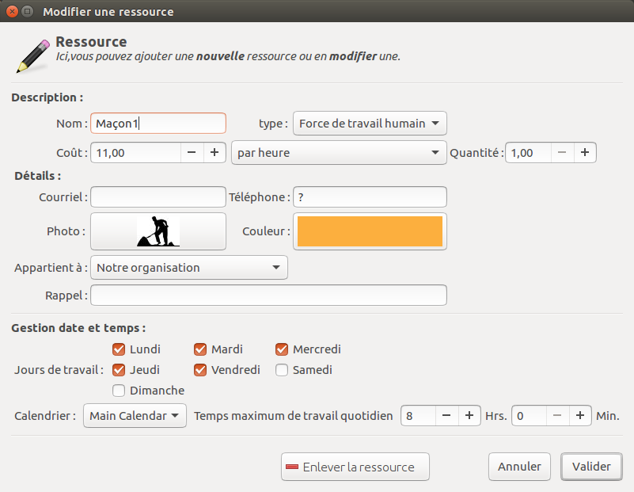

Vous constatez au fur et à mesure que la liste contenue dans la vue « ressources » se remplit.
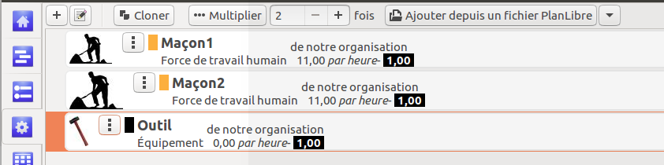

→ pour modifier une ressource, sélectionnez-la en cliquant sur elle, puis cliquez sur le bouton modifier [ | ] ou utilisez la touche de raccourci f2 .
Vous pouvez également directement cliquer sur le bouton d’édition [ | ] sur chaque ligne de ressources.

Notez que vous avez tout intérêt à faire usage des boutons [cloner] et [multiplier]. En effet, si vous utilisez, disons, 4 maçons, il suffit de définir un maçon « type », puis de le multiplier 3 fois. Cette méthode est un peu moins souple que celle de MS Project, mais elle a un avantage : elle permet de différencier le coût de chaque maçon, ce qui est, in fine, plus réaliste (dans une organisation, rien ne garantit que tout le monde reçoive la même paye, pour des raisons liées au contrat, à la qualification, etc.).

Durant la duplication, le champ «photo » n’est pas copié ; il ne s’agit pas d’un bug

3.4.3 Affecter des ressources
Supposons donc que vous ayez créé la tâche « monter mur ». Vous allez maintenant y affecter les deux maçons et un outil.
Passez à la vue « tâches », cliquez sur la tâche « monter mur » pour la sélectionner, puis cliquez sur le bouton {modifier] de la barre supérieure, ou le petit bouton sur la ligne de la tâche [ | ] ou encore pressez la touche f2
Observez que le dialogue a changé, car la liste des ressources n’est plus vide !
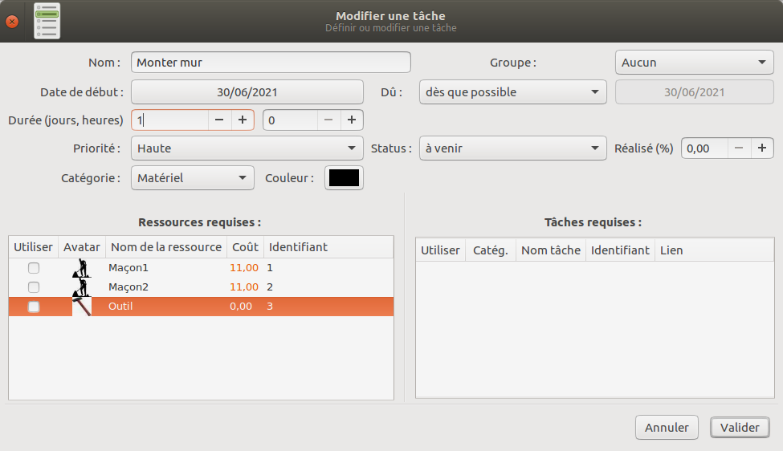
Cliquez la case à cocher devant les deux maçons et l’outil (double-clic avec la souris sur les petits carrés) et validez.
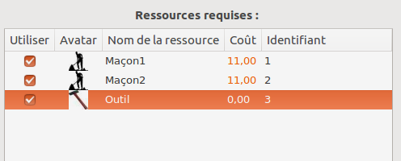

Observez le changement sur la vue « tâches » :

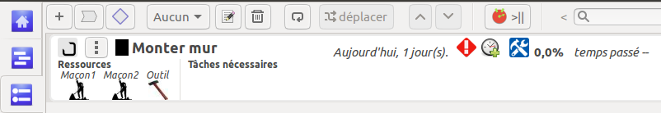
Allez sur la vue « chronologie », et observez le changement.
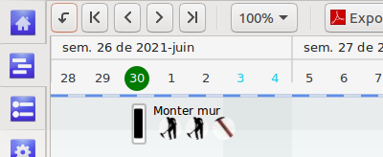

Allez sur la vie « affectations » et observez le changement.
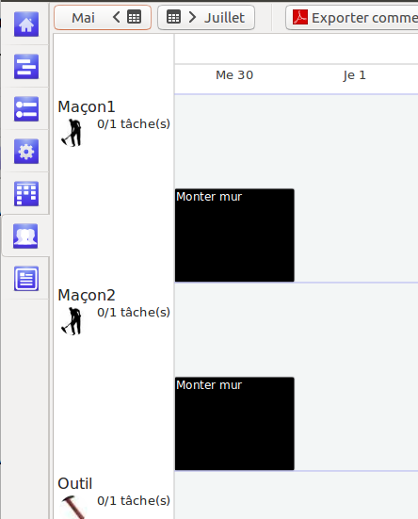

Et pour finir, la vue « tableau » :
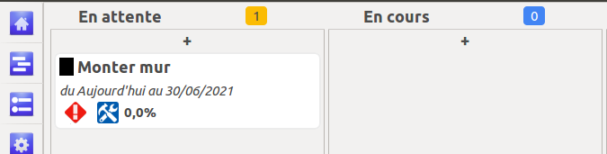

Il est temps de sauvegarder votre projet, si ce n’est pas déjà fait (menu fichier>enregistrer ou raccourci clavier CTRL+ S ).

3.5 La chronologie

3.5.1 Introduction
La chronologie (timeline en anglais)est une représentation graphique du projet. Il ne s’agit pas exactement d’un diagramme de Gantt. Chacune des tâches est représentée par une barre dont la longueur est proportionnelle à sa durée. Le bandeau supérieur est un calendrier ; vous y verrez également un curseur triangulaire représentant votre position dans la chronologie. Le jour courant (le jour actuel) est cerclé en vert. Comme ce logiciel est développé en Europe, les jours non travaillés sont supposés être le samedi et le dimanche : le numéro des jours de repos hebdomadaires est en bleu, la colonne est grisée.
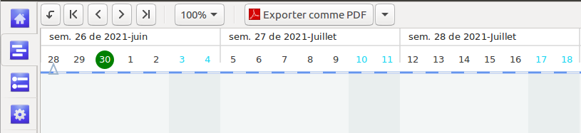
Sur cette copie d’écran réalisée le 30 juin 2021, vous constaterez effectivement que le jour est cerclé en vert, et vous repérez tout à gauche le curseur triangulaire.
Dès lors que vous avez créé des tâches, celles-ci se placent sur la chronologie : vous pouvez, si les dates correspondantes sont en dehors de la partie affichée, utiliser les 6 boutons au-dessus du bandeau pour vous déplacer « dans le temps » (aller à une date, une année avant, une page avant, une page après, une année après, régler le niveau de zoom).

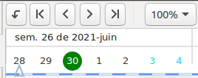

Vous pouvez également jouer sur les niveaux de zoom (ce dernier n’agit que sur l’axe horizontal, la hauteur des barres reste constante) et les poignées de défilement.

Voici un exemple de chronologie avec plusieurs tâches :
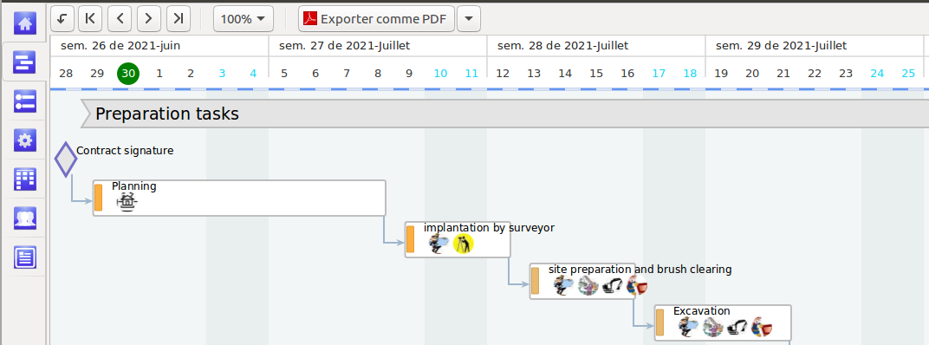
→ la longueur des barres est proportionnelle à la durée de la tâche
→ la barre contient une icône pour chaque ressource (ou une icône par défaut lorsque vous n’avez rien défini)
→ chaque barre a un repère coloré correspondant à la couleur choisie pour la tâche.
→ remarquez que certaines tâches sont liées par des flèches : nous aborderons plus tard cet aspect, mais sachez qu’il s’agit de tâches interdépendantes (l’une ne peut commencer tant que l’autre n’est pas achevée).
→ notez également la présence d’un jalon en haut à gauche (losange bleu)

3.5.2 Modification des tâches à partir de la chronologie

Menu contextuel
Chaque rectangle représentant une tâche est « sensible » : amenez votre curseur à l’intérieur du rectangle, la forme du pointeur change, faites alors un clic-droit, et vous verrez apparaître un menu.

Changement des dates de début/fin avec la souris
Ajoutons que si vous faites un clic-gauche, puis que sans relâcher le bouton, vous déplacez le curseur, la tâche suivra sur l’axe horizontal, c’est-à-dire l’axe temporel, afin d’avancer ou reculer une tâche. La tâche reste inchangée, un rectangle orangé suit les mouvements de la souris afin de pré-visualiser le nouvel emplacement de la tâche. La modification devient effective quand vous cessez d’appuyer sur le bouton gauche de la souris.

Différents contrôles sont effectués durant cette opération ; par exemple, si vous tentez de déplacer une tâche liée avant son prédécesseur, vous verrez s’afficher un dialogue d’erreur

Changement de la durée avec la souris
On peut également changer la durée d’une tâche en restant dans la vue « chronologie » et en ne se servant que de la souris. Voici comment faire : amener le pointeur près du bord droit du rectangle représentant la tâche (il faut que le pointeur este à l’intérieur du rectangle) ; faire un clic-gauche, et, sans relâcher le bouton gauche, déplacer le pointeur pour accroître ou réduire la durée de la tâche.
Exemple :
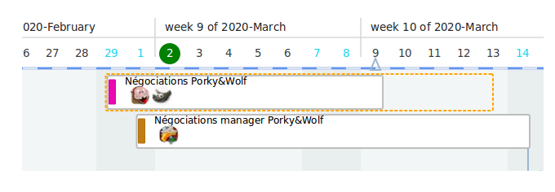
La tâche reste inchangée, un rectangle orangé suit les mouvements de la souris afin de pré-visualiser la nouvelle durée de la tâche. La modification devient effective quand vous cessez d’appuyer sur le bouton gauche de la souris.

Différents contrôles sont effectués durant cette opération ; par exemple, si vous tentez d’accroître la durée d’une tâche liée au-delà de son sucesseur, vous verrez s’afficher un dialogue d’erreur

3.6 La vue affectations

3.6.1 Introduction
Les affectations sont une représentation graphique des tâches auxquelles participent chacune des ressources. L’idée étant de déterminer, pour une période donnée, le niveau de la « charge » de chaque ressource, et permet d’apprécier d’éventuelles surcharges. La représentation graphique est assez proche de la chronologie, mais ne fonctionne pas de la même façon. Son interprétation est bien évidemment différente.
Comme pour la chronologie, la partie supérieure est occupée par un bandeau représentant le temps du projet. Vous disposez également de boutons de navigation rapide « mensuelle ».
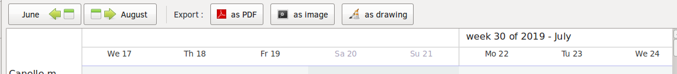
En revanche, pas de zoom ni de curseur de positionnement.
La colonne de gauche fait la liste des ressources du projet : en face sont regroupées chacune de tâches dans lesquelles les ressources sont impliquées.
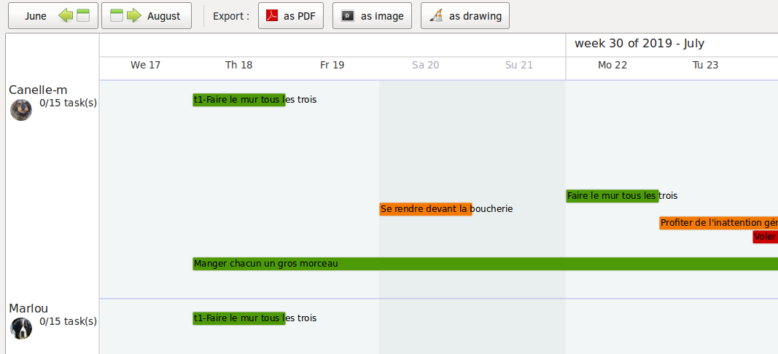
Ainsi, on peut constater que le 18 Juillet, la ressource Canelle-m est assez « tranquille » ; en revanche, sa charge monte à partir du 23 juillet.
Bien évidemment, la vue « affectations » restera vide tant qu’aucune ressource n’aura été affectée à la moindre tâche.

3.6.2 Interaction vue affectations-rapports
Un clic-droit sur l’icône de la ressource affiche un menu local avec des fonctions supplémentaires, notamment pour produire des rapports.
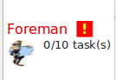
Vous noterez parfois près d’une ressource un point d’exclamation sur fond rouge : cela signifie que la ressource est en surcharge, il faut vous suffit de faire un clic-droit pour accéder à un sous-menu et à un rapport de surcharge qui vous dira d’où viennent les problèmes.

3.7 Le tableau (méthode Scrum®)
Un projet a besoin d’outils de pilotage ; le tableau est l’un deux. Il permet, au jour le jour, de déterminer visuellement le statut des tâches. L’organisation du tableau s’apparente à ce qui proposé par la méthode Scrum®.
Jusqu’à la version 0.2 de PlanLibre, il n’était pas possible de choisir le titre des colonnes du tableau ; aussi, le choix a-t-il été de ne retenir que les colonnes les plus naturelles : tâche «à venir », « en cours », « en retard », « terminée ».
Depuis la version 0.2.1, vous pouvez enfin définir librement le titre de ces colonnes ; pour ce faire, définissez ces titres en appelant le menu Projet>propriétés
Le tableau se met à jour à chaque lancement du logiciel, afin de déterminer, pour un jour donné, le statut effectif des tâches. Le nombre de tâches contenu dans chaque colonne est affiché.

Notez que la couleur correspond aux boutons de la vue « accueil ».
Par exemple, en admettant que nous soyons le 5 mai, et que la tâche « creuser des fondations » débute le 11 mai, alors elle s’affichera dans la colonne « à venir ». En revanche, si la tâche « commander du béton » a commencé le 30 avril et doit se terminer le 6 mai, elle s’affichera dans la colonne « en cours ».
À chaque démarrage du logiciel, un test est fait pour déterminer les tâches qui peuvent être en retard : si c’est le cas, elles se placeront automatiquement dans la colonne « en retard ».
Définition : une tâche est « en retard », si à la date du jour, elle n’est pas terminée, c’est-à-dire que son degré d’avancement est inférieur à 100 %.
Le tableau est « dynamique » :
- il interagit avec la vue « tâches » : toute modification du statut d’une tâche (degré d’avancement par exemple) se répercute sur le tableau, et inversement.
- en effet, le tableau gère le glisser-déposer (drag’n’drop) : déplacer avec la souris une tâche d’une colonne à l’autre se répercute automatiquement sur la vue tâche. Exemple : faire un clic-gauche sur une tâche dans la colonne « en retard », et sans relâcher le bouton, déposer la tâche sur le symbole « + » en haut de la colonne « terminée ». Après le succès de l’opération (le glisser-déposer est parfois capricieux) basculez sur la vue tâche : vous verrez que le statut et le degré d’accomplissement ont été automatiquement ajustés.

4. Aller plus loin avec PlanLibre

4.1 Des tâches plus complexes

4.1.1 Lier des tâches
→ tâches liées : une tâche liée possède un ou plusieurs prédécesseurs, qui sont tout simplement d’autres tâches. PlanLibre dispose d’une fonction automatique de « placement » des tâches liées, tenant en outre compte du mode de définition de la date critique de la tâche (cf. la section les tâches, en particulier le tableau de la section 3.3.3).
Une tâche liée peu, bien évidemment, avoir des successeurs.
Prenons un exemple simple : la tâche à accomplir consiste à tondre la pelouse avec la tondeuse. Mais, celle-ci est à court d’essence ; il faut donc préalablement acheter du carburant. En outre, sortant d’hivernage, il serait utile de nettoyer la tondeuse. Analysons cette situation :

Acheter du carburant
Tondre la pelouse
Nettoyer la tondeuse

La tâche « tondre la pelouse » ne peut être accomplie tant que les 2 autres ne sont pas terminées; en termes de projet, elle est liée à deux prédécesseurs. Mettons tout ceci en place avec PlanLibre.
1- créez successivement ces trois tâches, si possible dans l’ordre logique, mais ce n’est pas obligatoire.
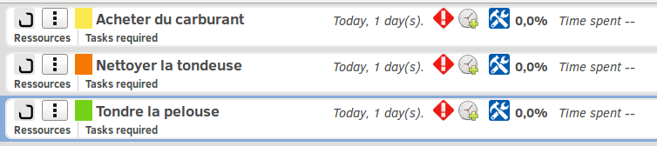
2- sélectionnez la tâche « tondre la pelouse », et cliquez sur le bouton [modifier] ou pressez la touche f2 . Observez la dialogue, il comporte une liste des tâches. Cliquez à gauche de chacune d’elle pour la lier à « tondre la pelouse ». Elles deviennent les prédécesseurs. Cliquez sur le bouton [valider]
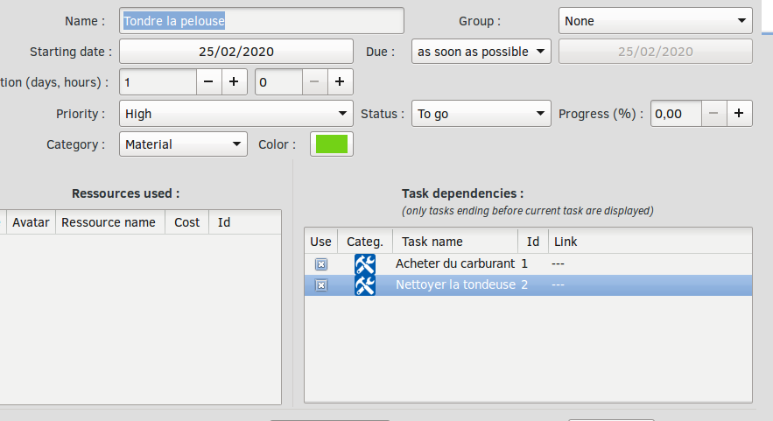
3- observez le changement dans la vue « tâches » et dans la vue « chronologie » ; remarquez que « tondre la pelouse » a été placée automatiquement après les deux autres.
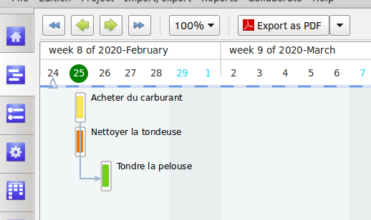
PlanLibre ne gère pour le moment qu’un seul type de liaison entre tâches, dite de « fin à début ». Avec cette formule, une tâche ayant une ou plusieurs tâches « prédécesseurs » ne commencera qu’après la fin de la plus « tardive » de ces tâches.
Exemple : si la tâche « acheter du carburant » se termine le 31/3, la tâche « tondre la pelouse » ne pourra commencer que le 1/4.
Veuillez noter que les fichiers PlanLibre v. 0.1 sont déjà prêts pour de futures évolutions du mode de liaison entre tâches, la compatibilité étant conservée.

Nb. : fonctionnement de l’annulation pour les tâches liées.
Lors de l’appel au menu « annuler » l’ensemble des tâches liées retrouvera son état initial. Par exemple, si la tâche « A » a impact « B », « C », « D », alors la demande d’annulation remettra ces 4 tâches dans leur état initial. Note : pour le moment, le menu d’annulation » n’indique pas « annuler modifier tâches liées », mais « annuler modifier tâche » ou « annuler modifier jalon ».
Nb. : suppression automatique des liens en cas d’erreur.
Nous avons indiqué que seules les tâches de type « dès que possible » peuvent être librement déplacées sur la chronologie. Dès lors, PlanLibre effectue un contrôle lorsqu’une tâche liée, prédécesseur d’une tâche ayant une contrainte « fixée », « à terminer au plus tard » ou « à ne commencer qu’à partir de » est impactée par ladite tâche.Si la date de fin de la tâche « prédécesseur » est trop tardive pour la tâche qui lui succède, PlanLibre rompt automatiquement le lien entre tâche prédécesseur et tâche successeur. Il ne s’agit pas d’une erreur (bug).

4.1.2 Utilisation avancée des jalons.
Imaginons ce scénario : vous avez à organiser un (petit) festival de musique. Pour ce faire, vous devez aller chercher les artistes du groupe « Porky and Wolf » ; l’arrangement avec eux est que vous prendrez en charge leurs frais d’hôtel, mais cette réservation ne sera possible qu’à partir du moment où le manager du groupe aura donné son accord sur les conditions tarifaires de leur prestation. On voit qu’il faudra poser un jalon pour faire le point sur cet accord, et seulement après, confirmer la réservation de l’hôtel.
Examinons les tâches :
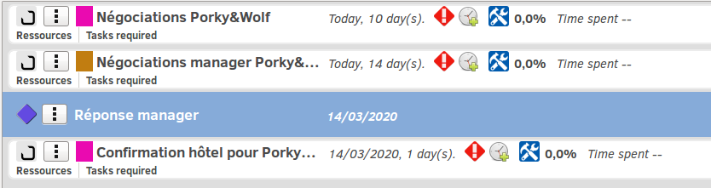
Puis la chronologie dans son état initial :
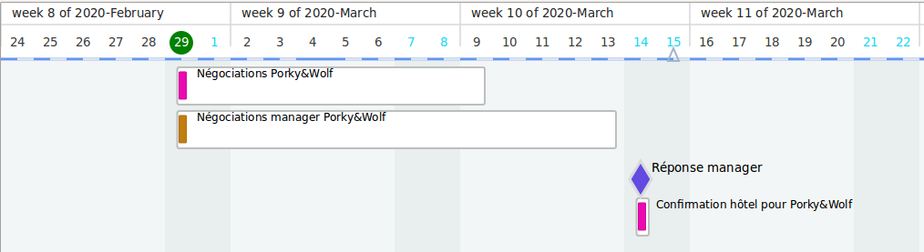
Nous allons modifier le jalon : si nous sommes sur la vue chronologie, il suffit de faire un clic-droit sur le jalon « réponse manager », ou bien en vue « tâches », on édite directement le jalon.
Le dialogue qui s’affiche va nous permettre de lier ce jalon à la dernière tâche critique («négociations manager ») ; on procède comme pour les liens habituels.
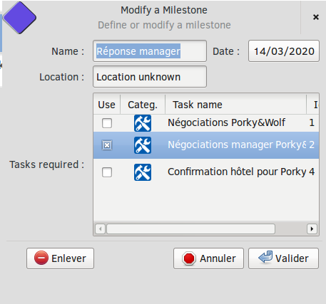
Voici la nouvelle version de la chronologie après modification :

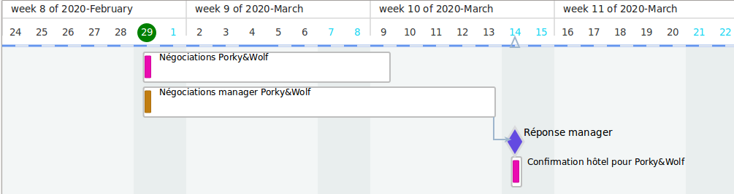

Nb : les liens sont de type « fin à début » en ce qui concerne les jalons.

Rappelons que PlanLibre surveille les jalons, et à chaque démarrage, l’écran de la vue « accueil » est mis à jour pour indiquer si la journée en cours comprend un ou plusieurs jalons.

4.2 Les groupes de tâches
Les groupes de tâches, que d’autres logiciels nomment « tâches récapitulatives », permettent de regrouper visuellement un ensemble de tâches, dont l’exécution a vocation à être coordonnée. Par exemple, creuser, évacuer la terre, couler le béton peuvent être regroupées sous la rubrique « fondations du bâtiment ».
Sous PlanLibre, les groupes permettent également de mesurer la durée totale d’un ensemble de tâches, en prenant la différence (mesurée en journées entières) entre le début de la première tâche et la fin de la dernière tâche. Cette information est disponible dans la vue tâches.
De ce fait, dans la vue Chronologie, vous noterez que la taille des groupes est proportionnelle au nombre de jours. Pour le moment, on ne peut pas déplacer les groupes dans cette vue ; c’est une évolution à prévoir pour de futures versions du logiciel. En revanche, dans la vue tâches, il n’en va pas de même, et c’est tant mieux ! Déplacer un groupe vers le haut ou le bas entraîne avec lui les tâches qui lui sont liées. Et, bien évidemment, la chronologie est mise à jour.
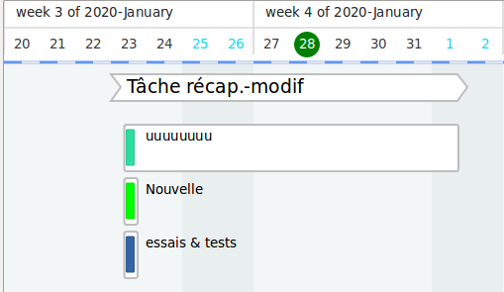
Astuce : comme les groupes sont « auto-positionnées », vous devez être attentif à la ligne du curseur lors de la demande de création d’un groupe. Observez cette copie d’écran :
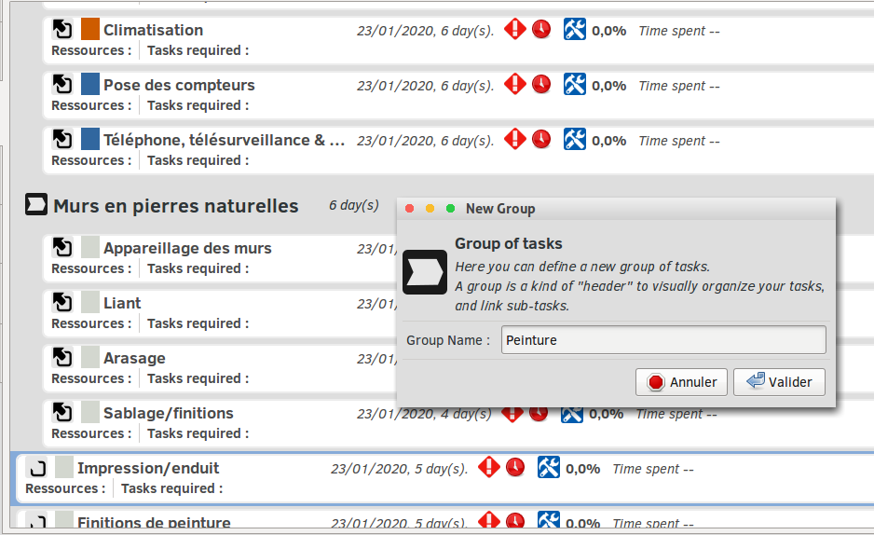
Les tâches allant de « appareillage des murs » à « sablage/finitions » appartiennent déjà au groupe « murs en pierres naturelles », ainsi que l’atteste l’icône représentant un lien et le décalage vers la droite de chacune de ces tâches.
Or, nous souhaitons créer un nouveau groupe, nommé « Peinture » (regardez le dialogue). Pour ce faire, le curseur est placé, avant appui sur le bouton [nouveau groupe], sur la première tâche ne faisant pas partie du groupe « murs en pierres naturelles » : cette tâche se nomme « impression-induit » (l’icône montre qu’elle n’appartient encore à aucun groupe, et vous ne constatez aucun décalage vers la droite).
Après appui sur le bouton [valider] du dialogue de création de groupe, les tâches se présentent ainsi :
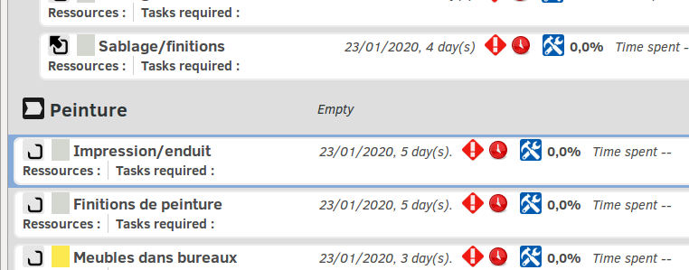
Le curseur est pré-positionné ; vous pouvez maintenant presser [f2] ou cliquer sur le bouton [modifier] pour affecter la tâche « impression/enduit » au groupe « Peinture ».
On peut également changer l’appartenance d’une tâche à un groupe (changer son groupe, ou la libérer de tout groupe) plus rapidement en cliquant sur le bouton [groupes] et en choisissant le groupe désiré (ou aucun).
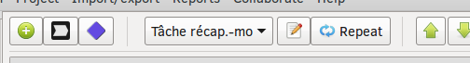
Il est possible de déplacer en une seule opération, l’intégralité des tâches d’un groupe sur la ligne de temps (chronologie). Voici comment faire :
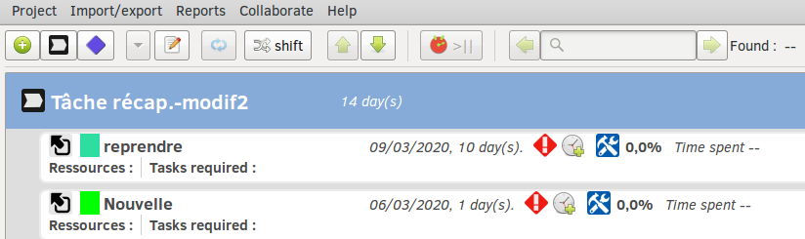
- passer dans la vue tâches.
- cliquer sur un groupe contenant des tâches afin de le sélectionner.
- cliquer sur le bouton [shift] ce qui fait apparaître un dialogue.
- déterminer la date à laquelle débutera la première tâche du groupe, puis cliquer sur [valider].
- toutes les dates de début et de fin des tâches appartenant au groupe sont recalculées, et les vues chronologie, tâches et tableau sont mises à jour.

4.4 Découvrir les calendriers
PlanLibre gère les calendriers, comme le proposent les autres logiciels de gestion de projet. Le nombre de calendriers est illimité. Un calendrier permet :
- de définir les jours non travaillés, et de ranger ces jours non travaillés en grandes "familles" (repos, week-ends ...).
- de caractériser finement les horaires de travail de chaque jour de la semaine.

Il existe bien entendu, un calendrier par défaut ; en outre, PlanLibre n'exige pas que vous définissiez absolument tout. Par exemple, si vous ne souhaitez pas spécifier jour par jour les horaires de travail, c’est l’horaire type défini dans le menu Projet>propriétés qui s'appliquera.

4.4.1 Différences avec les autres logiciels de gestion de projet
Pour des raisons liées à la jeunesse de PlanLibre, il n'est possible que de définir 1 seul calendrier pour les tâches (c’est le calendrier dit "par défaut"). En revanche, chacune des ressources peut, soit utiliser le même calendrier par défaut que les tâches, soit disposer de son propre calendrier.
Ce choix me semble pertinent, dans la mesure où, si une ressource n’est pas disponible (comme le définit son calendrier) la tâche ne pourra être réalisée.
Notez néanmoins qu’il sera facile dans une version ultérieure de débloquer cette limite, sans modification du format de fichier.
Très important : PlanLibre commence un nouveau projet avec un calendrier "vierge" dans lequel TOUS les jours sont ouvrés. Il faut donc veiller à rapidement définir, au minimum, les jours de repos hebdomadaires.

4.4.2 La logique des calendriers et des jours de travail.
Rappel : il existe un calendrier « par défaut » qui s’applique aux tâches.
Chaque ressource peut avoir, ou non, son propre calendrier. Mais il est également possible, pour une ressource, de se contenter de spécifier ses jours de travail, sans créer un nouveau calendrier. Tout ceci fait un ensemble de combinaisons qu’il faut maintenant expliciter.

Prenons un exemple :
– la tâche « réparer le moteur » exige 2 semaines de travail, du lundi au dimanche, mais dans le calendrier par défaut, vous avez indiqué que le dimanche n’est JAMAIS travaillé.
– pour réparer le moteur, vous utilisez 2 mécaniciens, Lucienne et Lucien. Lucienne ne travaille jamais le lundi, mais accepte de venir le samedi. Lucien ne travaille ni le mercredi, ni le samedi.
calendriers | LU | MA | ME | JE | VE | SA | DI
Tâches (par défaut) | OK | OK | OK | OK | OK | OK | NON
Calendrier Lucienne | NON | OK | OK | OK | OK | OK | OK
Calendrier Lucien | OK | OK | NON | OK | OK | NON | OK
Calcul | Lucien | Lucienne+Lucien | Lucienne | Lucienne+Lucien | Lucienne+Lucien | Lucienne | -

Lors des calculs (rapports) aucune activité ne sera décomptée à Lucienne et Lucien les dimanches, bien qu’ils acceptent de travailler ce jour, car le calendrier de la tâche montre que ce jour n’est pas ouvré.
Les lundis, seule la journée de Lucien est comptabilisée.
Les mardi, Lucien et Lucienne travaillent et on calcule leur contribution, etc.
Vous voyez donc que l’on peut faire une estimation assez fine des plans de travail et des coûts, estimés, qui y sont associés.
Conseil : définir un temps de travail le plus large possible au niveau des tâches, et être très précis en ce qui concerne les ressources.

4.4.3 La logique de décompte des horaires de travail
L'estimation (voir le manuel en ce qui concerne les "rapports", section 4.5 ci-après) est faite en tenant compte des horaires de travail déclarés (horaires par défaut ou horaires spécifiques de chaque ressource). Reprenons Lucienne et Lucien.
Pour Lucienne, aucun horaire spécifique n'a été défini.
En revanche, supposons que pour Lucien, le vendredi il ne peut travailler que de 14h à 16h. Examinons le calcul pour un vendredi, en supposant que vous avez déclaré une durée par défaut du travail de 7h30.

Lucienne : on lui affectera une charge de travail de 7h30
Lucien : on lui affectera une charge de travail de 2h00.
Lorsque PlanLibre fera son rapport, chaque vendredi aura donc une charge de 9h30. En ce qui concerne le coût monétaire estimé de chaque vendredi, on fera (taux horaire Lucienne x 7,5) + (taux horaire Lucien x 2).

4.5 Produire un rapport

4.5.1 Rapports de base
Vous avez observé que PlanLibre propose une vue « rapports » : il s’agit d’un espace qui va contenir du texte et des graphiques. Cet espace est, en partie, éditable, vous avez la liberté si vous le souhaitez, de modifier le contenu du rapport automatiquement produit par PlanLibre.
On ne peut pas annuler les modifications, alors soyez prudent(e). En cas d’erreur, il suffit de demander à PlanLibre de faire le même rapport
PlanLibre propose quatre méthodes pour obtenir des rapports :
- des rapports globaux pour l’ensemble du projet : soit un rapport sur la « charge » (de travail) pour l’ensemble des ressources, ou analyse globale de l’activité, soit un rapport estimatif du coût global du projet (analyse globale des coûts), décomposé tâche par tâche :
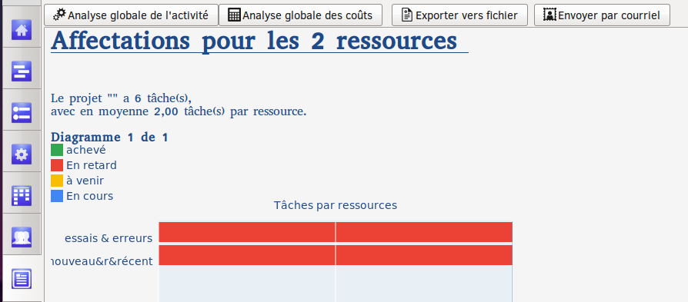
- des rapports spécifiques à une ressource donnée : soit un rapport portant sur la charge (de travail), soit sur le coût induit par la ressource. La procédure est un peu différente :
- passer dans la vue « affectations ».
- faire un clic-droit sur une ressource.
- choisir l’une de ces deux options dans le menu (une 3e option est accessible quand la ressource subit une surcharge)
- le calcul est réalisé, et la vue bascule automatiquement en mode « rapport ».

Ces rapports peuvent être exportés vers un traitement de texte : il suffit de cliquer sur le bouton [Exporter vers fichier] pour produire un fichier au format RTF (Rich Text Format) incorporant les graphiques. N clic sur le bouton [Envoyer par courriel ] transmettra le même fichier à une liste de destinataires que vous choisirez parmi les ressources du projet.

Pour les rapports, la police de caractère ainsi que la couleur d’écriture se définissent via le menu Édition>configuration

4.5.2 Rapports de surcharge
Définition : on dira qu’une ressource est en surcharge lorsqu’elle est utilisée sur la même plage de temps par au moins deux tâches.
Une situation de surcharge peut être un vrai problème pour le responsable du projet ; pour en détection, basculez vers la vue « affectations » ; regardez à gauche sur la liste des ressources, et vérifiez si certaines sont affichées avec un texte en rouge suivi d’un point d’exclamation, comme sur la copie d’écran ci-dessous :
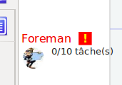
Dans ce cas, faites un click-droit sur le nom ou l’icône, PlanLibre basculera vers la vue « rapport » et vous donnera le détail du problème de surcharge.
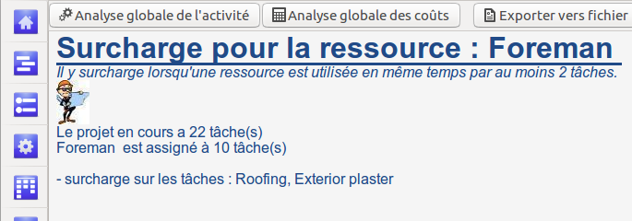

5. La communication

5.1 principes et réglages (settings)
Cette section vous permet de définir un certain nombre de réglages s’appliquant à l’intégralité du programme, et qui en modifient le comportement par défaut. Certains réglages ne prennent effet qu’après redémarrage de PlanLibre. C’est l’usager qui doit procéder au redémarrage, car celui-ci n’est pas automatique.
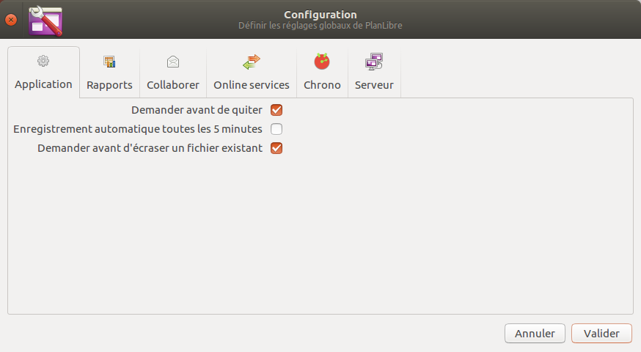
N’oubliez pas de compléter les données situées dans les onglets «serveur» ou « services en ligne » pour, respectivement, envoyer des courriels et exporter votre projet PlanLibre vers les services de Trello®.
Les autres réglages ne sont pas critiques.

5.2 Courriels

5.2.1 Configuration du service de courrier
PlanLibre est capable de réaliser des « mailings » massifs. Notez cependant qu’il faut que vous ayez configuré au préalable un compte de courrier électronique valide. PlanLibre ne fournit pas ce service, vous devez donc récupérer les paramètres d’un compte existant.
Pour ce faire, rendez-vous dans votre logiciel habituel de courrier électronique, et récupérez-y votre identifiant, votre mot de passe de courrier, la nature sur protocole de courrier sortant (normalement « smtp »), et le « port » utilisé par votre serveur de courrier.
Une fois que vous avez ces informations, sous PlanLibre, allez dans le menu Édition>configuration . Un dialogue apparaît, cliquez sur l’onglet Serveur .
Renseignez alors tous les champs ou laissez-les par défaut dans le doute (notamment pour le port). Le « nom du serveur » est libre.
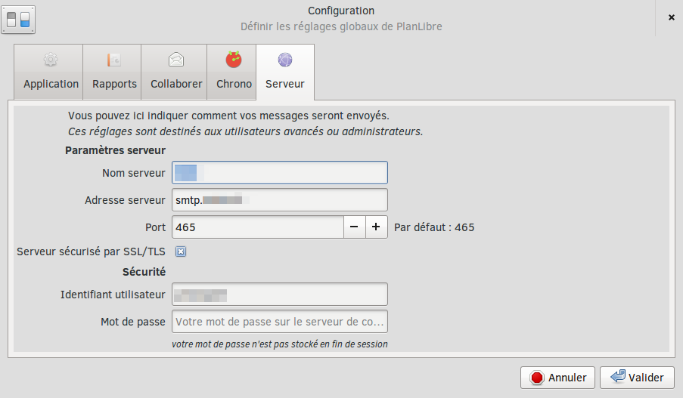
Note : les paramètres seront sauvegardés quand vous quitterez PlanLibre, sauf le mot de passe, pour des raisons de sécurité.

5.2.2 Les deux modes d’envoi des courriels
PlanLibre vous propose un mode « manuel » dans lequel vous choisissez le moment de l’envoi, et un double mode automatique dans lequel le logiciel gère lui-même cet aspect. Les deux procédures s’appuient sur les mêmes outils d’interface :
- le mot de passe du compte de courrier (défini dans la configuration générale, voir plus haut) est demandé une fois au cours de la session, lorsque vous demandez à envoyer des courriels, ou au démarrage même de PlanLibre quand le logiciel est en mode « envoi automatique de courriels. Le mot de passe est oublié lorsque vous quittez PlanLibre.
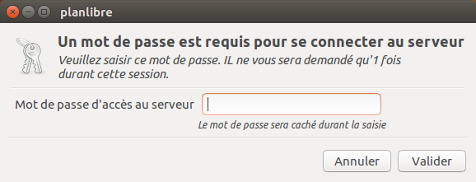
Il faut en outre qu’une adresse de courrier soit définie pour le gestionnaire du projet (menu Projet>propriétés ) et que bien évidemment elle soit acceptée par le compte de courrier).
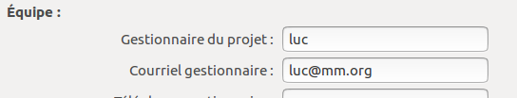

- vous pouvez être amené à choisir la liste des destinataires par l’intermédiaire d’un dialogue.
- le texte du message est soit, automatiquement écrit par PlanLibre (message type), soit laissé à votre appréciation : dans le second cas, vous disposez d’un dialogue pour taper le texte (simple, sans enrichissements).
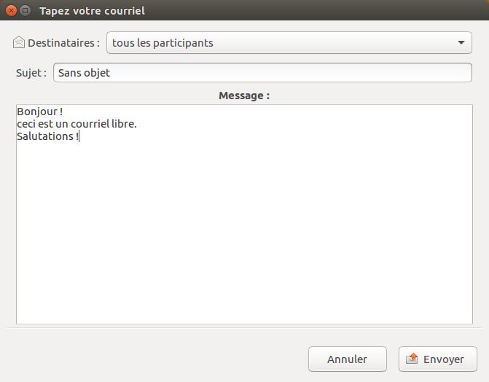

→ mails manuels : on y accède par le menu Collaborer>Envoyer un courriel libre …
Ce qui affiche le dialogue ci-dessus. Vous êtes invité à donner un titre à votre message et à taper un texte pertinent. Par défaut, le message sera envoyé à toutes les ressources ayant une adresse mail valide. Vous pouvez définir le nombre de destinataires en cliquant sur la liste déroulante [ tous les participants ]

il n’est pas possible de choisir individuellement les destinataires
→ mails types: ils sont liés à l’état d’avancement des tâches, ou, si vous préférez, à la position des tâches visible dans la vue « tableau ». Ici, vous ne pouvez pas écrire de message personnalisé. Par exemple, si vous choisissez le menu Collaborer>Envoyer un courriel pour les tâches en retard voici ce qui va se passer : PlanLibre va regarder dans la vue « tableau » la liste des tâches dans la colonne « en retard », puis déterminer quelles ressources y participent ; ceci fait, la liste des destinataires pour les tâches en retard sera constitué avec ces ressources.
→ mail types en mode automatique : c’est le même principe que pour les mails types précédents, sauf que les messages sont envoyés automatiquement en début de session, une fois que vous avez rechargé le fichier du projet, sans que vous n’ayez à passer par un menu.
Les mails types en mode automatique ne marchent que si vous avez activé les courriels automatisés (menu Édition>Configuration, puis onglet Collaborer)
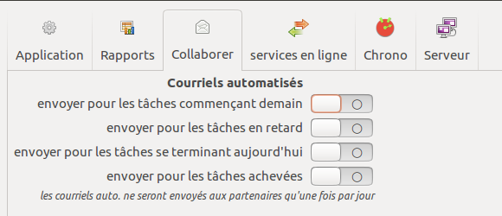

5.3 La diffusion d’agendas
Il est possible d’exporter les tâches définies sous PlanLibre, soit comme fichier, soit par un courriel. Le format est standard (ICS) : il permet par exemple d’intégrer ces tâches dans un logiciel de courrier comme Thunderbird.
PlanLibre examine l’ensemble des tâches, notamment leurs dates de début et de fin, ainsi que les horaires de fonctionnement de la structure. Lors de l’exportation, ces données sont converties en un fichier de type « agenda » lisible, notamment, par les logiciels de courrier électronique, comme Thunderbird.

Les agendas sont fixes ; en cas de modification du projet, vous devez exporter un agenda modifé à vos partenaires/collaborateurs.

L’agenda (fichier avec extension .ics) doit être importé par le logiciel cible (courrielleur, calendrier, interface web d’agenda en ligne …).
Vous disposez de deux méthodes pour exporter l’agenda des tâches : sous forme de fichier, ou par un courriel
- par courrier électronique : voir le menu Collaborer>Envoyer le calendrier … Un dialogue vous sera présenté, permettant d’ajouter un message et de choisir finement les destinataires (ce qui peut être long : c’est pourquoi on propose une liste par défaut où on décoche les destinataires non souhaités). Un fichier de type .ics est ajouté comme pièce jointe du message.
- par fichier : choisir le menu Projet>Exporter comme fichier calendrier … Vous obtenez alors un fichier de type .ics, que vous pouvez copier, envoyer, etc.

6. Les petits plus

6.1 L’importation

6.1.1 Principes
Le format d’échange retenu dans PlanLibre est le très classique CSV (Comma Separated Values) que tous les tableurs savent gérer. Il est également utilisé par des logiciels de courrier électronique (Thunderbird … ) pour échanger les carnets d’adresses.

6.1.2 Importer des ressources

a) Depuis un tableur
Bien noter que PlanLibre requiert que le séparateur soit un point-virgule et non pas une virgule. Il faut donc, lors de l’exportation depuis votre tableur favori, paramétrer le filtre afin que le séparateur soit bien le point-virgule (;).
Il est également nécessaire que la feuille de calcul soit structurée d’une manière spécifique:
- la première ligne doit contenir les en-têtes, en anglais, comme ci-dessous (copie d’écran sous LibreOffice Calc)
- les données à importer ne doivent commencer qu’à la 2ème ligne.
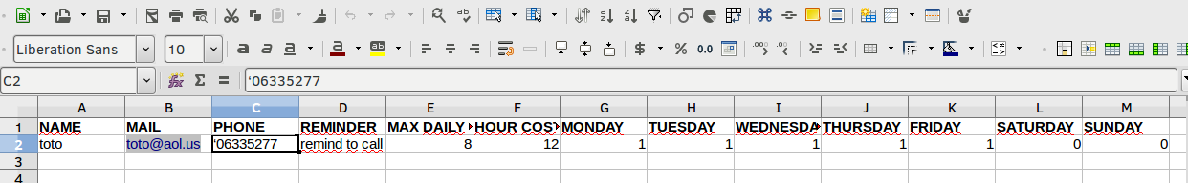
Vous pouvez télécharger un fichier modèle ici : dans le répertoire « source » de PlanLibre, dans la partie /docs, et il se nomme : ressources_export_model.ods

La copie précédente montre la configuration pour que PlanLibre puisse importer un fichier de ressources depuis un tableur ; très important : aucun champ ne devrait contenir de points-virgule (ils seront effacés lors de l’importation).
1ère colonne : obligatoirement le nom de la ressource.
2ème colonne : obligatoirement l’e-mail.
3ème colonne : n° de téléphone
4ème colonne : une note libre sur la ressource (optionnel)
5e colonne : le temps maximum de travail par jour.
6° colonne : le coût par heure de travail
les autres colonnes correspondent aux 7 jours de la semaine (en anglais : de lundi = monday à dimanche = sunday) : un jour travaillé prend la valeur 1, un jour non-travaillé, la valeur 0. Tout doit être complété, même les jours non travaillés.

b) Depuis un logiciel de courrier électronique
La procédure qui suit a été validée pour Thunderbird. Dans ce cas, le format nous est « imposé » par le logiciel. Dès lors, certains champs se verront affecter des valeurs par défaut. Par exemple, les horaires de travail ne sont pas connus de Thunderbird … Il vous appartiendra donc, après l’importation du carnet d’adresse, de vérifier ou compléter les champs nécessaires, comme les horaires, le coût de la ressource, le type de ressource, etc.
Comment procéder ?
- lancer le logiciel de courrier électronique.. Chercher l’option qui permet de gérer le « carnet d’adresse » ou les « contacts », et procéder à l’exportation au format csv (proposé par défaut). Bien noter le nom du fichier, puis fermer le logiciel de courrier.
- lancer PlanLibre, basculer en vue « ressources ». Cliquer sur la liste déroulante du bouton [ ajouter … ] et choisir Ajouter depuis Thunderbird (cela marchera probablement avec d’autres logiciels).

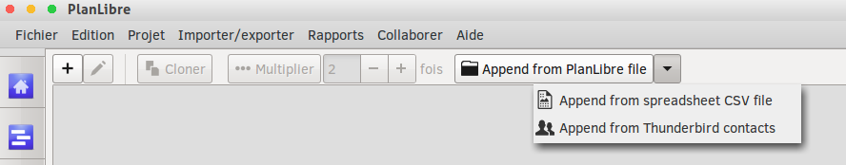
Choisir avec la sélecteur le fichier exporté dont vous avez noté le nom. Valider. Si tout s’est bien passé, les contacts ont été ajoutés aux ressources du projet courant. Pensez à les compléter (horaires … ).

6.1.3 Importer des tâches depuis un tableur
Bien noter que PlanLibre requiert que le séparateur soit un point-virgule et non pas une virgule. Il faut donc, lors de l’exportation depuis votre tableur favori, paramétrer le filtre afin que le séparateur soit bien le point-virgule.
Il est également nécessaire que la feuille de calcul soit structurée d’une manière précise :
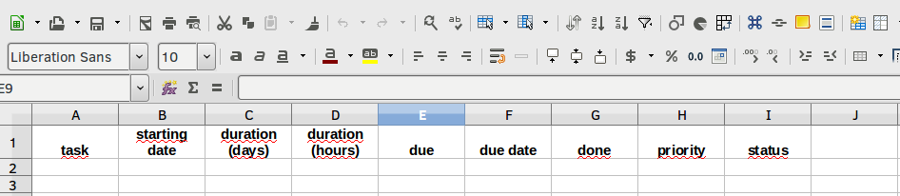
- la première ligne doit contenir uniquement les en-têtes, en anglais, comme sur la copie d’écran ci-dessus.
- les données à importer doivent commencer à la 2e ligne. Essayez de ne laisser aucune cellule vierge dans le fichier.

A partir de la 2e ligne, commencent les données ; elles sotn rangées dans un ordre précis sur 8 colonnes :
- colonne 1 : nom de la tâche
- colonne 2 : sjour début tâche (1 ) 31)
- colonne 3 : moids début tâche (1 à 12)
- colonne 4 : année début tâche (valeur positive >0)
- colonne 5 : durée en jours
- colonne 6 : durée en heures
- colonne 7 : code de priorité (1, 2, 3 sont les seules valeurs reconnues ; 1 = basse, 2 = moyenne, 3 = haute)
- colonne 8 : avancement, en % de 0 à 100
Vous trouverez des modèles vierges à utiliser par votre tableur, dans les fichiers sources de PlanLibre, dans le répertoire /docs ; un fichier au format CSV ( tasks_export_model.csv )

6.2 L’exportation

6.2 .1 Exporter la liste des tâches vers un tableur
Il est possible d’exporter la liste des tâches dans un format de fichier compatible avec l’ensemble des tableurs du marché, à savoir le format CSV (Comma Separated Values).
L’idée étant que certaines statistiques se feront aussi bien sur un tableur, et que ce dernier permettra plus facilement de mettre en forme des tableaux de synthèse.
Comme procéder ?
- passer à la vue « tâches »
- cliquer sur le bouton [Ajouter depuis …] pour faire apparaît le sous-menu Exporter vers tableur.

Voici les champs exportés vers le fichier destiné au tableur :

Nom | Date début | Durée(jours) | Durée(heures) | Échéance | Date échéance | Terminé | Priorité | Status

Nb. : bien que le format soit le CSV, veillez lors de l’importation par votre tableur, à spécifier que le séparateur de cellules est le point-virgule ; (semi-colon en anglais)
Sous LibreOffice Calc, vérifier que vos paramètres d’importation sont configurés comme sur cette copie d’écran :
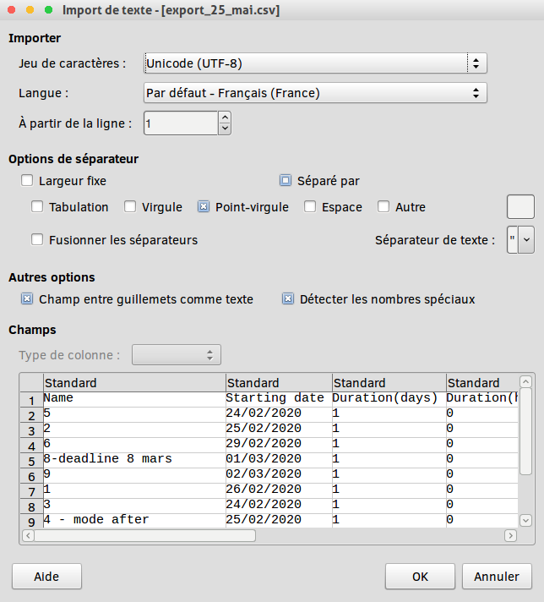
Il est important d’activer la détection des nombres spéciaux, afin que LibreOffice reconnaisse correctement les dates de chaque tâche.
Voici le résultat après importation par LibreOffice, vous noterez que les dates ont été reconnues comme telles :
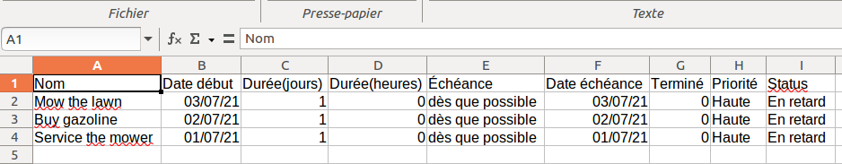

6.2.2 Sous forme graphique
Ici, l’accent est mis sur la production d’un graphique : 3 formats d’exportation sont disponibles, grâce à la bibliothèque GooCanvas : le format PDF, le SVG (format vectoriel, notamment reconnu par Inkscape) et le PNG (image bitmap, que tout logiciel graphique sait lire, par exemple Gimp ou PhotoShop® pour prendre un exemple hors Linux). Il est donc possible d’exporter la représentation graphique contenue dans les vues suivantes :
- la chronologie
- les affectations

On peut ajouter que l’enregistrement du rapport contenu dans la vue du même nom est également une exportation. Cependant, le format est mixte, car il mêle texte et graphique.

6.2.3 Exporter le projet vers MS Project®
Cette possibilité est apparue avec la version 0.2.2 de PlanLibre. Elle consiste à convertir le projet « PlanLibre » en un projet compatibille avec MS project 2007 et plus récent.
Cette exportation n’est pas une copie exacte, car la logique de fonctionnement des deux logiciels n’est pas totalement identique. En tout cas, les tâches, les ressources, les affectations sont exportées. En revanche, il peut y avoir des décalages dans les dates des tâches, ce n’est pas un bug, mais une limitation pour la version actuelle.
Comment faire ?
- sous PlanLibre, charger votre projet, puis dérouler le menu Importer/Exporte>Exporter le projet vers Ms project®
- chosisssez un nom de fichier ; PlanLibre y ajoutera l’extension .xml. Par exemple, si vous chosisssez comme nom test, le fichier se ra enregistré comme test.xml
- lancez MS Project® ou un logiciel compatible (testé avec Gnome Planner, Project Libre et MOOS viewer), et demandez à ouvrir un fichier de type xml.
- sélectionnez le fichier exporté depuis PlanLibre. Si tout va bien MS Project devrait le reconnaître et le charger.
Exemple s :
- fichier house_building sous PlanLibre
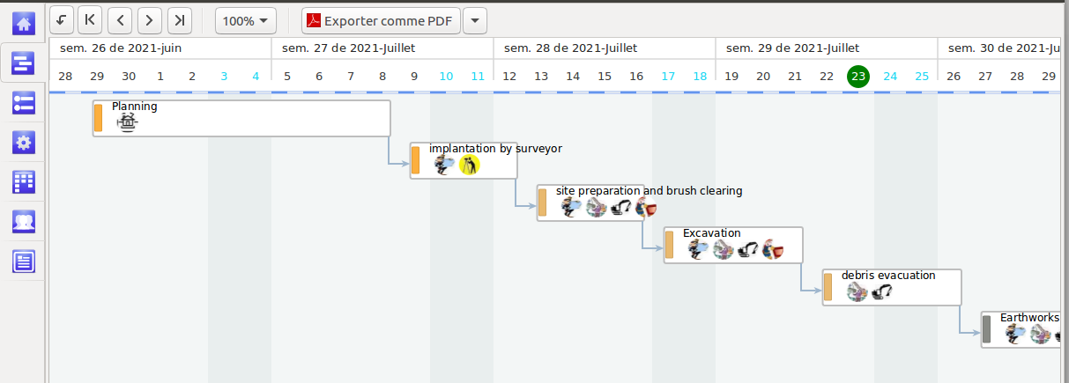
- le même projet une fois importé par MOOS® viewer :

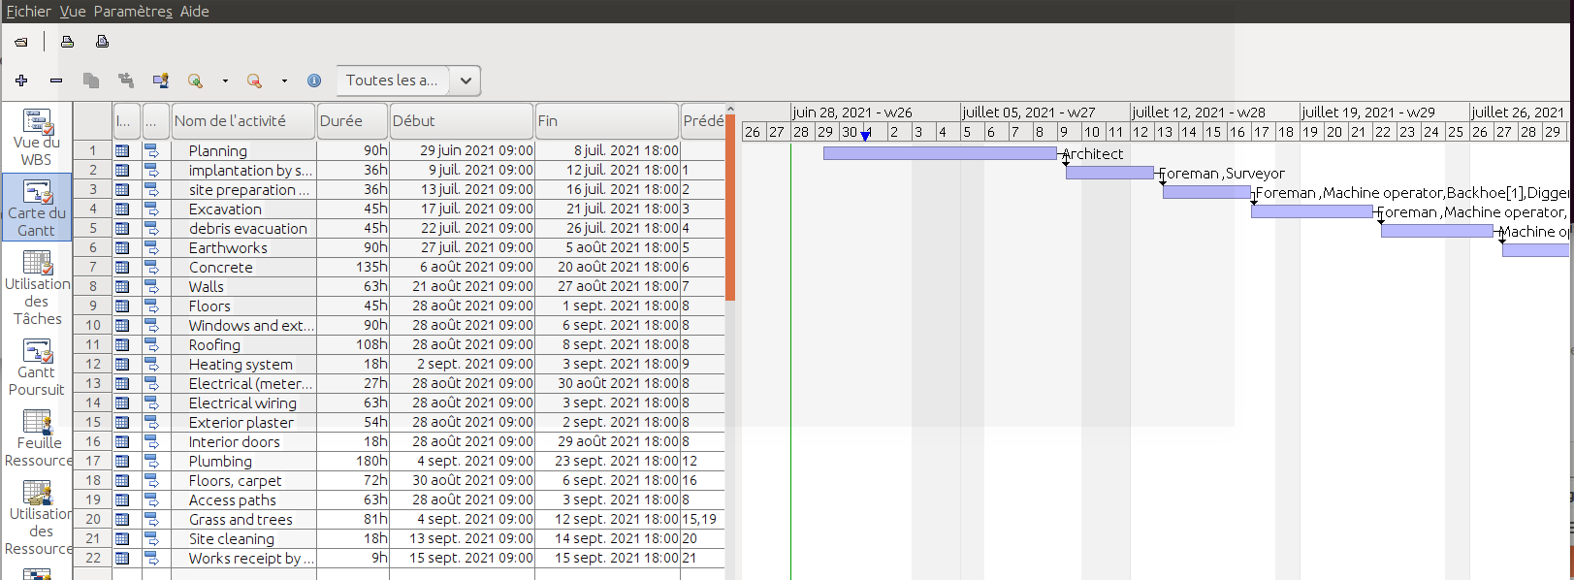
Limites :
- certains logiciels ne mettent pas les jalons sur la bonne ligne du tableau de Gantt (exemples : Project Libre, MOOS viewer) et d’autres si (exemple : Gnome Planner)
- les groupes ne sont pas exportés.
- les pourcentages d’accomplissement des tâches, les durées de travail du chronomètre de productivité ne sont pas exportés
- seul le calendrier prinicpal est exporté, mais pas (pour le moment), le calendrier des ressources)

6.3 Le chronomètre de productivité

6.3.1 Timer méthode "tomate"
Tout le monde connaît maintenant cette méthode de travail, qui consiste à alterner des périodes de travail courtes et intensives avec des pauses réduites. Par exemple, 25 minutes de travail, 5 minutes de pause, 25 minutes de travail, etc.
Cette méthode est implémentée dans PlanLibre. Regardez la barre d’outils dans la vue « tâches » :
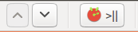
Pour débloquer ce timer, il suffit de sélectionner une ligne contenant une tâche.
Pour l'utiliser, il est possible de configurer, via le menu Édition>configuration la durée des périodes de travail et de pause. Par défaut, elles sont respectivement de 25 et 5 minutes. On modifie ces réglages en alalnt sur l’onglet «chrono» :

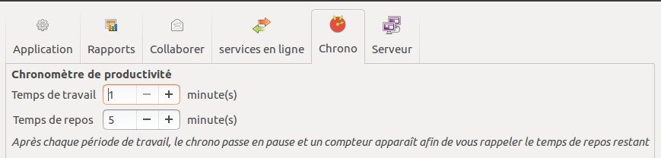

6.3.2 Comment fonctionne la tomate compteuse ?
Il faut passer dans la vue "tâches". On clique sur la ligne contenant la tâche sur laquelle on souhaite travailler. Ceci débloque le bouton "compteur". Un clic sur ce dernier déclenche le chronomètre, qui s'affiche sur la ligne d'état sous forme d'une barre de progression et d'une durée (minutes:secondes).

ATTENTION : un nouvel appui sur le bouton "compteur" arrête complètement la tomate compteuse !
Pourquoi, parce que c'est elle qui, normalement, gère toute seule les pauses et vous en informe. En effet, quand la durée de la période de travail est écoulée, la barre d'état change, se remet à zéro, et affiche « pause » suivie de la durée de la pause. Il ne faut donc cliquer sur ce bouton qu’en cas de nécessité.
En mode automatique, profitez-bien de la pause, car dès que la durée prévue est dépassée, le compteur repasse automatiquement en mode travail, sauf si vous arrêtez-tout en cliquant sur le bouton « compteur ».
En interne, PlanLibre enregistre le temps TOTAL consacré à chaque tâche, dès lors que vous utilisez la méthode tomate. Par exemple, si vous avez fait deux sessions de 25 minutes sur la tâche « balayer », elle contient en interne une durée totale de 50 minutes.
Ces données sont enregistrées avec le fichier du projet, et s’affichent dans le panneau tâche. Veuillez noter que cet affichage ne se met à jour qu’après appui sur le bouton [tomato marche/arrêt] (mais rassurez-vous, la durée est bien comptabilisée en interne, même si dans certains cas l’affichage ne se met pas à jour : au prochain rechargement du fichier, ou si vous modifiez la tâche le compteur présentera un affichage correct).

Un cadeau : 10 secondes offertes
Bien noter que les passages période de travail>période de pause ne se font pas brutalement. Une période de 10 secs est intercalée entre elles.

6.4 Retrouver une version antérieure du projet
Cette fonction peut rendre des services : par exemple, imaginons que vous avez fait des modifications (à tort) sur le fichier courant, et malheureusement vous avez sauvegardé (en mode sauvegarde rapide) ces modifications ? Que faire ? Aller voir le menu Édition > Recharger la dernière sauvegarde du projet courant
En outre, il vous sera proposé pour plus de sécurité de sauvegarder la version courante, avant de recharger la copie de la version antérieure.
Notez qu’après rechargement de la version antérieure, celle-ci porte un nom arbitraire (penser à regarder la barre de titre de la fenêtre du programme), et vous devrez l’enregistrer sous un nouveau nom.

Cette fonction ne fait pas de miracles : elle se contente de revenir à la dernière version sauvegardée, telle qu’elle se présentait au début du travail sur le fichier. Exemple : j’ouvre le fichier « mon_projet ». PlanLibre en fait une copie avant toute modification. Je travaille sur le fichier, et je me rends compte que j’ai fait des erreurs. Je demande à recharger la version précédente. C’est donc la copie du début de session qui est rechargée.
Attention : l’appel à la sauvegarde rapide ne crée pas de copie de secours.
En revanche, l’appel au menu enregistrer sous … crée une nouvelle copie de secours, une sorte d’instantané du projet au moment de la sauvegarde.

6.5 Synchronisation avec Trello®

6.5.1 Principes
Il est possible de réaliser des exportations partielles de PlanLibre vers un « tableau » Trello®. Nous allons expliquer la procédure. Il nous faut tout d’abord mettre au clair le vocabulaire.

Termes dans PlanLibre | Termes dans Trello® | Différences de fonctionnement | Contraintes pour l’exportation
Tableau (dashboard en version anglaise) | Tableau (board en version anglaise) | Le nom du tableau n’est pas modifiable depuis PlanLibre, il n’a pas de nom autre que celui du projet (cf. menu Projet>propriétés) | Le nom du projet défini dans PlanLibre devient le nom du tableau dans Trello®. Dès lors, vous devez définir un nom de projet (cf. menu projet>propriétés)
Colonnes du tableau, pas de vrai équivalent lexical à Trello® | Listes (lists en version anglaise) | Le nom des listes n’est pas modifiable sous PlanLibre | Lors de l’exportation, PlanLibre crée 4 « listes » avec les mêmes noms. Si vous modifiez le tableau Trello®, veillez à ne pas changer l’ordre des colonnes, sous peine d’erreurs.
Tâches (tasks en version anglaise) | Cartes (cards en version anglaise) | l’équivalent des « cartes » dans PlanLibre n’est pas éditable au sein de la vue tableau ; en revanche, il peut être déplacé d’une liste à l’autre. Et bien évidemment, vous êtes libre de modifier les tâches avant toute exportation vers Trello®. | Aucun des enrichissements propres à Trello® (exemple : pièces jointes) ne sera synchronisé depuis PlanLibre. Mais ils ne seront pas détruits lors de la synchronisation, et resteront présents sous Trello®.  PlanLibre exporte le nom des tâches et leur date d’échéance calculée (petite icône horloge sous Trello®). Un code de couleur simplifié (rouge = tâche à haute priorité, orange = priorité moyenne, vert = priorité basse) est ajouté sous forme d’étiquette (terme propre à Trello®, en version anglaise, on parle de labels).
Jalons | Cartes (cards en version anglaise) | Les jalons sont bien évidemment gérés par PlanLibre, mais ne s’affichent pas dans sa vue « tableau », à la différence de ce qui sera visible après exportation vers Trello® | Les jalons se distinguent des tâches par la présence d’une étiquette bleue
Groupes | Non exportés | - | -

Comparaison graphique
nous montrons d’abord le tableau sous PlanLibre, et en dessous sous Trello® :
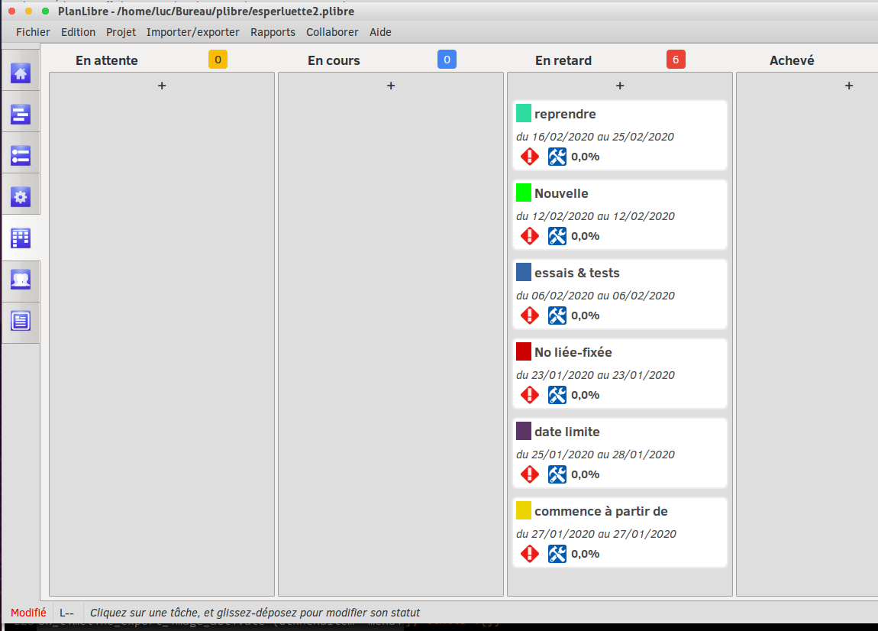
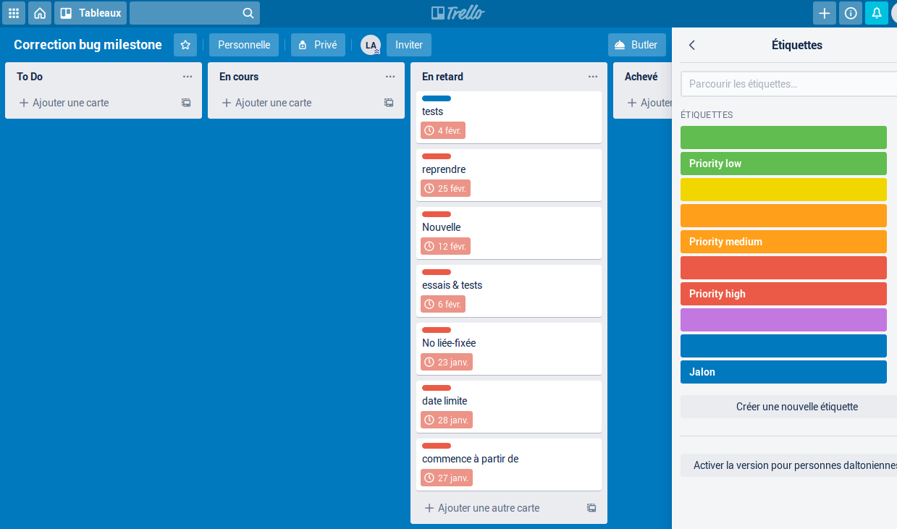

6.5.2 Configuration
il s’agit de la configuration de PlanLibre. Vous devez lui donner le droit d’accéder à votre compte Trello®. Cette opération n’est à faire qu’une fois. Une partie de la préparation se fera sous Trello®. Vous devez vous connecter à votre compte Trello® et récupérer votre « jeton » personnel (user token) ; c’est une sorte de mot de passe, soyez prudent !
Vous devez alors intégrer ce jeton (token en anglais) dans PlanLibre : voir le menu Édition>configuration, et choisir l’onglet Services en ligne.
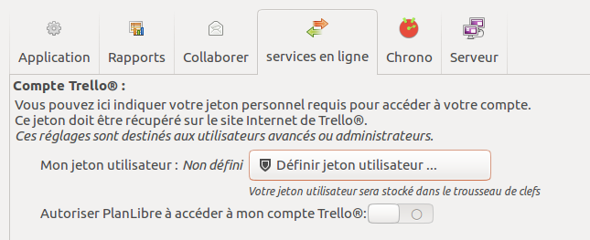

6.5.3 Exportation du projet vers Trello®
Avant chaque exportation, veiller (menu projet>propriétés) à ce que le projet PlanLibre ait un nom et que votre connexion Internet est fonctionnelle

L’exportation est très simple : on choisit le menu Importer/Exporter > Exporter les tâches vers les services en ligne de Trello®
Si tout se passe bien, un dialogue de confirmation est affiché ; dans le cas contraire, vous verrez un message d’erreur.
Vous pouvez exporter le projet à différents stades, mais ce n’est pas une véritable synchronisation : les données vont de PlanLibre vers Trello®, et pas le contraire ! En outre, Trello® crée un nouveau tableau lors de chaque exportation, sans écraser l’ancienne version. Bien noter que pour chaque tâche (au sens de PlanLibre), donc pour toutes les « cartes » (au sens de Trello®) l’alarme est activée par défaut, et les membres abonnés au « tableau » (dans Trello®) devraient recevoir des rappels à j-1.

Index

Voici la liste des sujets traités et l’index des pages pour les retrouver
Index lexical
affectations (définition) 10
calendriers (création) 12
chronologie (définition) 9
Conventions 5
Flux de travail 8
gestion de projet 8
groupe (définition) 10
interface 6
jalon (définition) 10
MS Project® 46
propriétés (globales du projet) 11
raccourcis-clavier 7
ressource (définition) 9
ressources (affecter à une tâche) 21
ressources (création) 17
ressources (principes) 16
tableau (définition) 9
tâche (définition) 9
tâche (insérer dans ...) 15
tâche (modification) 14
tâche (répéter) 16
tâches (contraintes temporelles) 15
tâches (création) 14

